
INSTITUTO DE EDUCACIÓN SUPERIOR PRIVADO “IDAT”
PROGRAMA DE ESTUDIOS EN DESARROLLO DE SISTEMAS DE INFORMACIÓN

DESARROLLO DE UN SISTEMA CENTRALIZADO PARA LA ADMINISTRACIÓN INTEGRAL DE PROYECTOS DE CREACIÓN DE VIDEOJUEGOS EN GAMETECH S.A.C.
TRABAJO DE APLICACIÓN PROFESIONAL PARA OBTENER EL TÍTULO PROFESIONAL TÉCNICO EN DESARROLLO DE SISTEMAS DE INFORMACIÓN

CHAVEZ CORDOVA HENRY JUNIOR
GALA JUSTINIANO CARLOS ANDRE
Lima – Perú
2025
Índice General

Resumen Ejecutivo 5
Introducción 6
Capítulo I: Análisis del Negocio 8
Generalidades 8
Descripción de la Organización 8
Historia de la organización 9
Visión empresarial 10
Misión empresarial 11
Organigrama y funciones de las principales áreas 11
Análisis FODA 12
Mapa de procesos 12
Proceso(s) a automatizar 13
Identificación de la Necesidad (Problema u Oportunidad) 15
Elicitación de Requisitos 16
Análisis (del Problema u Oportunidad) 17
Técnica causa-efecto (Ishikawa) a Gametech S.A.C. 18
Diagrama de Árbol para la Gestión de Proyectos de Gametech S.A.C. 19
Análisis basado en el Principio de Pareto – Gametech S.A.C. 20
Propuesta de Solución 24
1. Perspectiva de Procesos (Qué se va a automatizar) 24
2. Perspectiva de las Personas (Capacitación y Roles) 25
3. Perspectiva de Infraestructura Tecnológica (Hardware, Software y Servicios) 25
Alternativas a la Solución Propuesta 26
Tabla comparativa entre las alternativas y nuestro SGP. 27
Factibilidad del Proyecto 27
Factibilidad Técnica 27
Análisis de Hallazgos y Riesgos Tecnológicos 28
Factibilidad Económica 30
Tabla de parámetros 30
Historias de usuario 34
Arquitectura de la Solución 35
Diagrama de Arquitectura 35
Descripción de los Componentes 36
Motivo de nuestra elección: 36
Realización del Acta de Constitución del Proyecto 37
Capítulo II: Planificación del Proyecto 40
Enfoque de Gestión del Proyecto y del Ciclo de Vida a Aplicar 40
Justificación del enfoque del proyecto a aplicar: 40
Arquitectura del software a utilizar 41
Modelos y artefactos a aplicar 41
Planificación del Proyecto 43
Enunciado de alcance de proyecto 43
Objetivos del proyecto (General y Específicos) 43
Beneficios del proyecto 44
Cronograma 44
Supuestos 45
Restricciones 45
Factores críticos de éxito (FCE) 45
Riesgos 46
Matriz de comunicaciones 47
Capítulo III: Ejecución del Proyecto 48
Requerimientos / historias de usuarios (HU) 48
Fase Planificación 49
EDT / historias de usuarios priorizados 49
Estimación de esfuerzo (horas – personas) / estimación de las HU 49
Cronograma / sprint planning 49
Fase Ejecución 51
Seguimiento y control / validación de los sprint (sprint review) 51
Carta Gantt / Scrum Board, Tablero Kanban, Burn Down Chart 54
Gestión del cambio / mantenimiento del Product Backlog 55
Fase Transición y Cierre 57
Lecciones aprendidas / retrospectivas (del sprint y del Product Backlog) 58
Conformidad de los entregables 60
Capítulo IV: Programación 61
Implementación de la Arquitectura de Software 61
Creación de la Base de Datos 62
Implementación de Librerías y Dependencias 65
Codificación del Back End 67
Codificación del Front End 68
Codificación de Consultas y Reportes 69
Codificación de Mantenedores (CRUD) y de Procesos Transaccionales 69
Capítulo V: Pruebas de Calidad 71
Pruebas Unitarias 71
Pruebas Integrales 71
Conclusiones y Recomendaciones 72

Índice de tablas
Tabla-1. Requisitos Funcionales 16
Tabla-2. Requisitos No Funcionales 17
Tabla-3. Pareto 22
Tabla-4. Alternativas 26
Tabla -5. Comparativa 27
Tabla-6.Recursos Tech 28
Tabla-7. Parámetros 30
Tabla-8. Recursos Humanos 30
Tabla-9. Infraestructura 31
Tabla-10. Precio Venta 31
Tabla-11. Flujo Caja 32
Tabla-12. Historias Usuario 34
Tabla -13. Acta Constitución 40
Tabla .-14. Cronograma 44
Tabla-15. Riesgos 46
Tabla-16. Matriz Comunicaciones 47
Tabla-17. Requerimientos HU 49
Tabla-18. Cambio - Mantenimiento 55
Tabla-19.Matriz de Validación de Historias de Usuario 56
Tabla-20.Conformidad de los Entregables 60

Índice de figuras
Figura 1. Organigrama 12
Figura 2. FODA 13
Figura 3. Procesos 13
Figura 4. Diagrama AS-IS 14
Figura 5. Diagrama To-Be 15
Figura 6. Diagrama Pareto 24
Figura 7. Diagrama Arquitectura 36
Figura 8. Panel Control 52
Figura 9. Proyectos 53
Figura 10. Documentación 53
Figura 11. Reportes - KPIs 54
Figura 12. Tareas - Alertas 54
Figura 13. Roles - Figuras 55
Figura 14. Burn Down Chart 55
Figura 15.DiagramaEntidadRelacion 63
Figura 16.ScriptTablas 65
Figura 17. Dependencias Backend 67
Figura 18. Dependencias Frontend 68
Figura 19.Configuración Servidor 68
Figura 20. Conexión (Index.js) 69
Figura 21. Codificación Frontend 69
Figura 22. Vista Dashboard 69
Figura 23. Codificación Consultas - Reportes 70
Figura 24. Código Registro 71
Figura 25.PruebaUnit1 72
Figura 26.PruebUnit2 72
Figura 27.PruebUnit3 73
Figura 28.PruebaUnit4 73

Resumen Ejecutivo
Esta sección es obligatoria, el texto debe redactarse en español y se realiza una vez finalizada la investigación, debe informar brevemente todas las secciones del proyecto, incluir resultados principales y conclusiones y debajo del párrafo final las palabras clave. Debe ser claro y conciso, redactarlo con un promedio de no más de 250 palabras, sin sangría y en un solo párrafo.

Palabras clave:

Introducción
El Capítulo I del presente documento desarrolla el análisis del negocio de la empresa Gametech S.A.C., organización ficticia elaborada con fines académicos. En esta primera etapa se recopila y presenta información clave de la compañía con el objetivo de comprender su estructura, evolución y funcionamiento, como paso previo al diseño e implementación de un sistema que responda a sus necesidades actuales.
En este capítulo se incluyen las generalidades y la descripción de la organización, resaltando su historia a través de una línea de tiempo que recoge los hitos más relevantes desde su fundación hasta su estado actual. Asimismo, se definen la visión y misión empresarial, orientadas a reflejar el futuro deseado y el propósito fundamental que guía sus operaciones.
Se incorpora también el organigrama institucional a un máximo de tres niveles jerárquicos, destacando las principales áreas y enfatizando en aquella en la que se desarrollará el proyecto.
También elaboramos un análisis FODA donde se resumen los principales puntos fuertes, las oportunidades, las debilidades y las amenazas de la empresa, para que asi podamos apoyar la toma de decisiones de la empresa.
Además, se desarrolla un mapa de procesos que muestra de manera completa cómo se gestionan las actividades principales, de apoyo y de dirección, permitiendo comprender el funcionamiento general del negocio.
Por último, se describe y representa el proceso actual que se busca automatizar (modelo As-Is) mediante un diagrama BPMN, el cual muestra cómo se realiza actualmente la gestión comercial y la distribución de los productos digitales de la empresa. Este análisis inicial constituye la base sobre la cual se propondrán mejoras y soluciones tecnológicas en los siguientes capítulos del proyecto, con el fin de alinear los procesos internos de Gametech S.A.C. con sus objetivos de crecimiento y consolidación en el mercado.

Capítulo I: Análisis del Negocio

Generalidades

Descripción de la Organización
Gametech S. A. C. es una empresa peruana que está despegando, dedicada a crear, distribuir y vender videojuegos para diversas plataformas, desde PC y consolas hasta móviles. Nació en Lima allá por el 2020, gracias al entusiasmo por los juegos de un grupo de jóvenes programadores que querían hacer productos interactivos con un toque cultural nuestro y calidad de primera a nivel mundial.
A día de hoy, Gametech cuenta con dos oficinas importantes: la principal esta en Jesús María y se encuentra en Lima, ahí trabaja su equipo de desarrollo, mientras que la otra esta en Arequipa, en la cual atienden a los clientes y
dan soporte técnico a sus clientes. También, la empresa tiene un equipo de colaboradores independientes por todo el país.
Gametech ofrece juegos de diferentes géneros ya sea de aventura, estrategia o simulación junto a plataformas educativas en forma de juegos. Algunos de sus títulos populares serian “Guardianes Galácticos”, “Código IncaPower” y
“CyberLima 2070”. Ellos también hacen videojuegos personalizados para colegios e instituciones culturales.
Gametech también trabaja con gente que proporciona bienes de motores gráficos como Unity y Unreal Engine, hicieron acuerdos importantes con estudios de diseño digital en México, Argentina y España.
Su mercado es básicamente todo el Perú y tienen usuarios activos en todas las regiones, a su vez están ganando fama en países cercanos como Colombia, Chile y Ecuador.
Además, se mueven mucho por internet a través de su página web, su tienda online, redes sociales como Facebook, Instagram, TikTok y twitter.
NOTA: La Organización Gametech S.A.C. es una organización ficticia elaborada para atender los requisitos académicos del presente documento.

Historia de la organización
2020
En Lima, Perú, un grupo de jóvenes desarrolladores, verdaderos fanáticos de los videojuegos, da vida a Gametech S. A. C. La empresa surge con la meta de elaborar juegos que fusionen una marcada esencia cultural peruana con los niveles de excelencia que exige el mundo.
Se inaugura la primera oficina y el cuartel general en el distrito de Jesús María, aquí en Lima.
2021-2022
Se estrena oficialmente su primer juego para PC, "Código Inca", en la famosa plataforma Steam. El juego recibe elogios por su particular mirada a la cultura de la zona.
La compañía se lanza al mundo de los móviles con "Guardianes de la Selva" para iOS y Android, y en poco tiempo se convierte en uno de los juegos más populares en Perú.
Se publica el juego de estrategia "CyberLima 2150", demostrando que la empresa puede desenvolverse en diferentes géneros.
2023
Con el fin de dar una mejor atención a su creciente comunidad, se abre la segunda oficina en Arequipa, dedicada por completo a la atención al cliente y al soporte técnico.
Se presenta en sociedad la red de colaboradores freelance, sumando talentos de ilustración, música y doblaje de distintas regiones del país.
Gametech logra su primer acuerdo de servicios, creando un espacio educativo con juegos para una famosa institución cultural peruana.
2024
Se hacen los primeros acuerdos clave con estudios de diseño digital en México y Argentina, buscando mejorar la calidad visual de sus futuros proyectos.
Los juegos de Gametech empiezan a ganar terreno en países vecinos, con un aumento importante de usuarios activos en Colombia y Chile.
2025 – Actualidad
La expansión regional continúa de manera sostenida, alcanzando también el mercado ecuatoriano. En este periodo, se concreta un acuerdo de gran relevancia con un estudio especializado en animación 3D de España para un proyecto en colaboración que aún se mantiene en reserva.
Actualmente, Gametech S.A.C. se posiciona como una de las principales empresas peruanas de desarrollo de videojuegos, y se prepara para lanzar su primer título destinado a consolas a finales de este año. Asimismo, fortalece su comunidad mediante espacios de interacción como Discord y otras redes sociales, afianzando el vínculo con sus seguidores.

Visión empresarial
La visión que tiene la empresa es la de ser líder en el desarrollo de videojuegos que traigan consigo identidad cultural latinoamericana, también la de ser reconocida a nivel internacional por su capacidad de innovar, educar y entretener a través de experiencias digitales inmersivas que conectan a las personas, Gametech también quiere promover la diversidad y transformar positivamente la sociedad con sus juegos.

Misión empresarial
En Gametech, la misión es crear videojuegos innovadores, inclusivos y culturalmente enriquecedores que representen y difundan nuestro legado latinoamericano, brindando así experiencias digitales de alta calidad para usuarios de todas las edades, desde los más pequeños hasta los más grandes.
Gametech se enfoca en fomentar el aprendizaje, la creatividad y el entretenimiento, promoviendo también el talento peruano y colaborando con una red diversa de profesionales para contribuir al crecimiento de la industria del videojuego en nuestra región.

Organigrama y funciones de las principales áreas
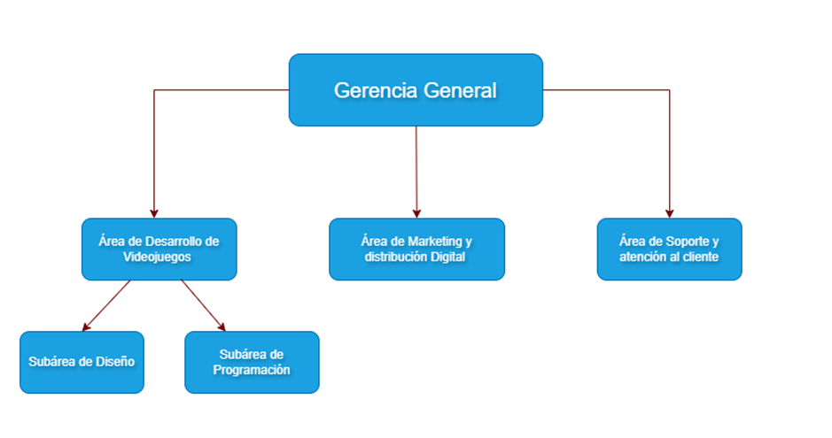
Figura 1. Organigrama


Análisis FODA
Figura 2. FODA

Mapa de procesos
Figura 3. Procesos

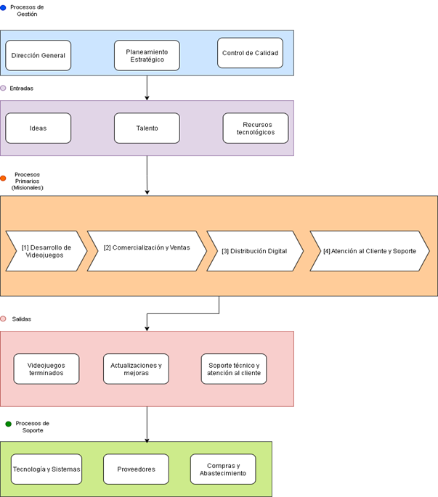

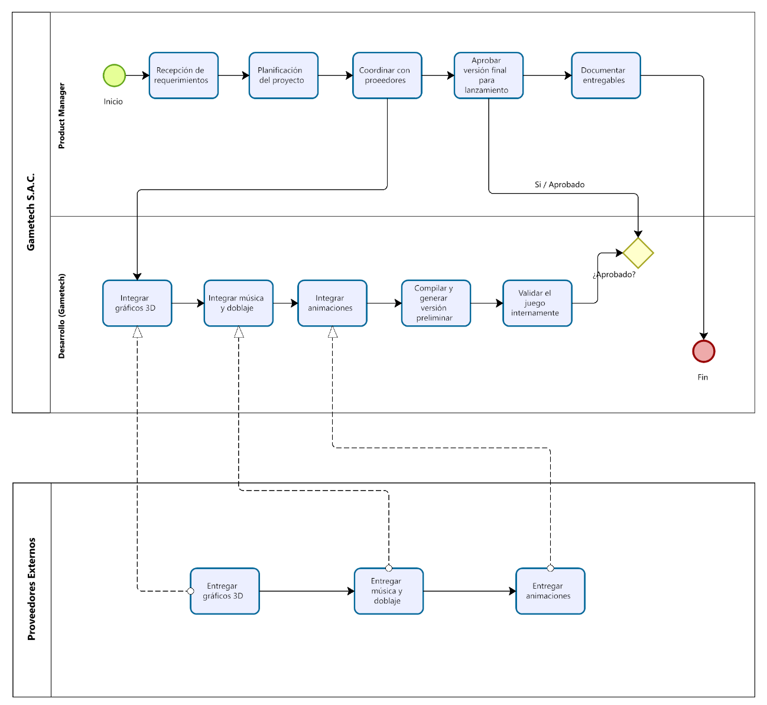
Proceso(s) a automatizar
Figura 4. Diagrama AS-IS

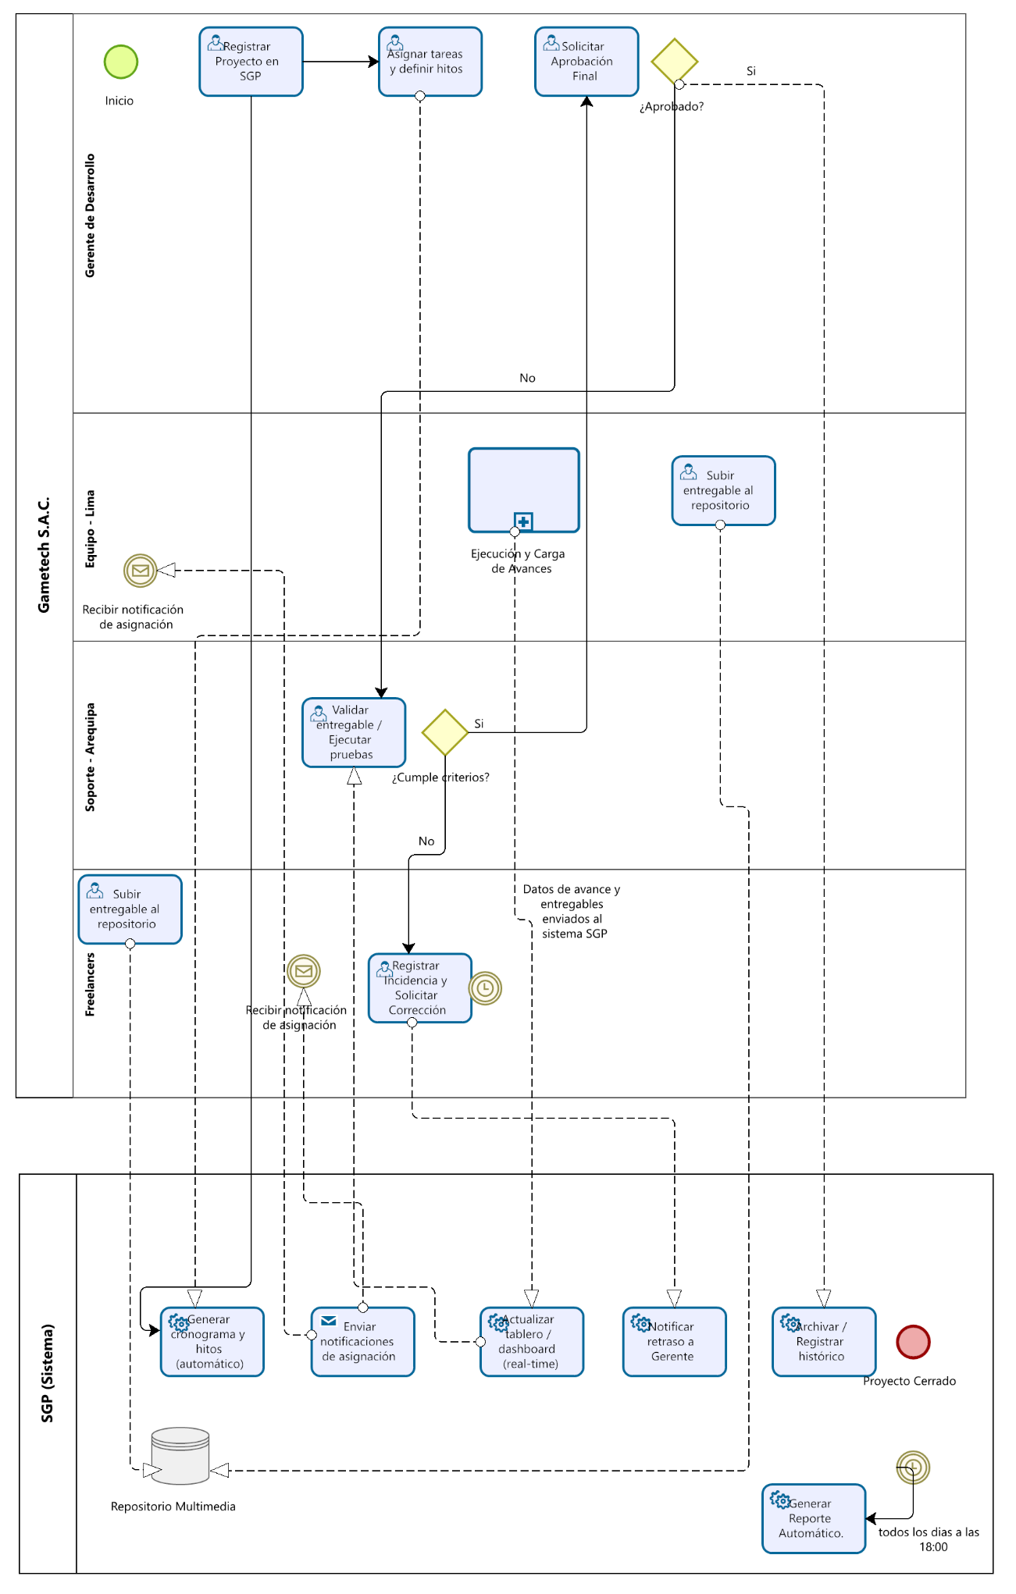
Figura 5. Diagrama To-Be

Identificación de la Necesidad (Problema u Oportunidad)
Gametech, una empresa peruana que está formando una identidad, está lidiando con ciertos problemas para organizar y supervisar sus proyectos. Pues como no tienen una plataforma para tener todo bien centralizado, yendo desde la planificación hasta el seguimiento, la tienen muy difícil para repartir las tareas, coordinar con los colaboradores de afuera y tener una visión clara de cómo avanzan las cosas. Esto suele resultar en demoras, errores al manejar los recursos y una capacidad más limitada para reaccionar ante su competencia, lo cual es grave en un sector donde la innovación y la velocidad son clave.
Otro punto que frena su crecimiento es que dependen mucho del mercado latinoamericano, y además no tienen tanta experiencia creando juegos para consolas. Este es un campo con un montón de oportunidades para crecer, pero a la vez requiere más experiencia. A esto se suma la gestión del equipo que trabaja desde lejos: aunque les permite contar con gente de distintos lugares, también hace más difícil supervisar y estar en contacto constante, lo que puede afectar la calidad final de lo que entregan.
Ante esta situación, le daremos a la empresa tiene la oportunidad de poner en marcha un sistema de gestión de proyectos pensado principalmente para el desarrollo de videojuegos. Ya que con esto lograrían tener más control sobre la planificación, podrían ver cómo avanzan las cosas al instante, integrar mejor a los proveedores y socios clave, y tener informes automáticos para tomar decisiones a tiempo.
Sumar una solución así no solo les echaría una mano para ordenar y mejorar los procesos internos, sino que también ayudaría a que los equipos que están lejos trabajen más coordinados, asegurar que se cumplan los plazos y bajar los costos que vienen de la desorganización.
Además, prepararía a Gametech para meterse de lleno en el mercado de consolas y fortalecer su imagen como una empresa innovadora en la creciente industria de videojuegos de la región.

Elicitación de Requisitos

Requisitos Funcionales (RF)
# | Detalle
RF01 | El sistema permitirá registrar proyectos de desarrollo de videojuegos, indicando nombre, objetivos y fechas importantes.
RF02 | Los responsables podrán asignar tareas específicas a integrantes del equipo y colaboradores externos.
RF03 | La plataforma permitirá actualizar y consultar en tiempo real el estado de avance de cada proyecto.
RF04 | El sistema contemplara la gestión de recursos asociados a los proyectos (licencias, equipo, software).
RF05 | El sistema creara reportes de forma automática sobre el progreso de cada proyecto, mostrando cuánto se ha avanzado y cuánto falta por cumplir.
RF06 | Los gerentes podrán entrar a un panel donde verán cómo van todos los proyectos.
RF07 | El sistema contará con una función de notificaciones para mantener a los equipos en contacto.
RF08 | Se podrá guardar la información de proveedores y aliados y conectarla con los proyectos.
RF09 | La herramienta permitirá programar hitos y fechas de entrega, con alertas en caso de retraso.
RF10 | El sistema mantendrá un registro histórico de los proyectos completados, útil para consultas y auditorias.
Tabla-1. Requisitos Funcionales

Requisitos No Funcionales (RNF)
# | Detalle
RNF01 | La plataforma deberá garantizar al menos un 99% de disponibilidad durante la jornada laboral de Gametech.
RNF02 | El tiempo de carga de reportes y paneles no deberá exceder los 4 segundos.
RNF03 | El sistema será seguro ya que solo podrán entrar usuarios verificados y los datos importantes estarán protegidos con cifrado.
RNF04 | El sistema funcionará tanto en computadoras como en teléfonos o tablets.
RNF05 | El sistema cuidará que no se pierda ni se repita información.
RNF06 | Permitirá sumar más proyectos y personas en el futuro sin afectar su funcionamiento.
RNNF07 | La base de datos hará copias de seguridad automáticas todos los días
RF08 | El software deberá diseñarse de manera mantenible y acompañarse de documentación técnica.
RNF09 | La solución será portable, permitiendo su instalación tanto en servidores Windows como Linux.
RNF10 | El sistema incluirá manuales de usuarios y guías para los administradores.
Tabla-2. Requisitos No Funcionales

Análisis (del Problema u Oportunidad)
Gametech S.A.C, una compañía en crecimiento con base en Lima y una sucursal en Arequipa, se encuentra con un obstáculo importante en la organización y supervisión de sus proyectos de creación de videojuegos. Al no tener un sistema automático, hay desorden en la organización del trabajo entre los distintos equipos. Esto les causo demoras en los lanzamientos de juegos como Guardianes Galácticos o CyberLima 2070, y una mala gestión de recursos creativos, lo que para su crecimiento y afecta la experiencia de los clientes.
Para determinar los elementos que generan el inconveniente o restringen el uso de una oportunidad, vamos a utilizar métodos reconocidos de análisis de causas raíz, como el diagrama de causa-efecto (Ishikawa), los cinco porqués, el diagrama de árbol, el diagrama de Pareto, o flujogramas, entre otros.

Técnica causa-efecto (Ishikawa) a Gametech S.A.C.
Categoría: Procedimiento
- Seguimiento manual de las etapas clave en los proyectos de desarrollo (como diseño y pruebas).
- Ausencia de un proceso uniforme para combinar aportes de colaboradores remotos.
- Irregularidades en la verificación de entregables antes de publicarlos en plataformas como Steam.
Categoría: Personas
- Tienen confusión al repartir las tareas porque la comunicación entre las sedes no está bien organizada.
- Algunos de ellos rechazan usar herramientas digitales por su apego a lo viejo.
- El equipo todavía no está muy acostumbrado a usar métodos de trabajo ágiles dentro del desarrollo de videojuegos.
Categoría: Tecnología
- No tienen un programa especializado para manejar proyectos que se desarrollan en varias plataformas.
- Usan programas simples, como hojas de cálculo, que no se conectan con programas como Unity o Unreal Engine.
- No hay una forma de calcular los tiempos según lo difícil o lo grande que sea el proyecto.

Categoría: Materiales
- Los archivos de diseño y las versiones previas están repartidos entre oficinas y personas de afuera como los que están otros países y eso genera confusión.
- No hay un lugar central donde guardar y ordenar bien los recursos, como música o doblajes.
Categoría: Entorno / Organización
- Falta mejor trabajo en equipo entre la sede de Lima (desarrollo) y la de Arequipa (soporte).
- Dentro de la empresa valoran mucho la parte creativa, y por eso se deja un poco de lado la organización y el orden.
Categoría: Enfoques
- Dependencia de horarios fijos que no se adaptan a cambios en alianzas externas como con México o España.
- No usan metodologías como Scrum que ayudarían a trabajar de forma más rápida y flexible.

Diagrama de Árbol para la Gestión de Proyectos de Gametech S.A.C.
Problema Principal: Hay desorden en la forma de administrar los proyectos, lo que causa retrasos y deja insatisfechos a los clientes.
Causa Principal: Falta de un sistema automatizado de administración
- Subcausa: Coordinación manual entre equipos.
Encontramos confusiones en la asignación de tareas a colaboradores externos, y demoras en la sincronización de avances entre las sedes de Lima y Arequipa.
Subcausa: Equipamiento tecnológico insuficiente.Es difícil ver cómo avanzan proyectos grandes, como los de animación 3D, y la verdad es que no parece que se lleven bien con sitios como Google Play.
Subcausa: Planificación sin proyecciones
No tienen capacidad para anticipar retrasos por ajustes culturales.
Subestiman recursos para nuevos formatos como consolas.

Causa Principal: Rechazo cultural al cambio
- Subcausa: Falta de adiestramiento
Ellos no sabían de herramientas como Jira que están adaptadas a videojuegos.
- Subcausa: Tradición creativa
Se inclinan más por hacer arte que por lo técnico.
Causa Principal: Limitaciones de dinero
- Subcausa: Enfoque en promoción
Principalmente el dinero lo usan en publicidad en redes sociales.
- Subcausa: Costos percibidos
Piensan que un sistema automatizado no es esencial para una empresa joven.

Análisis basado en el Principio de Pareto – Gametech S.A.C.
Se determinaron y valoraron las causas principales detrás de las complicaciones en la gestión de proyectos:
Coordinación Manual Mala
- Ocurren: unos 150 incidentes cada mes.
- Impacto: Alto.
Tecnología Vieja
- Ocurren: unos 100 incidentes cada mes.
- Impacto: Medio.

Falta de Formación en metodología ágil
- Ocurren: unos 75 incidentes cada mes.
- Impacto: Medio.

Planes sin Pronósticos
- Frecuencia: unos 50 incidentes cada mes.
- Impacto: Alto.

Rechazo a cosas nuevas
- Frecuencia: unos 25 incidentes cada mes.
- Impacto: Bajo.
Cálculo de Impacto Total:
- Coordinación Manual: 150 × 10 = 1,500 unidades.
- Equipamiento Viejo: 100 × 5 = 500 unidades.
- Falta de Formación: 75 × 5 = 375 unidades.
- Planificación sin Pronósticos: 50 × 8 = 400 unidades.
- Rechazo a Prácticas: 25 × 2 = 50 unidades.
- Total: 2,825 unidades.
Aplicación del Análisis de Pareto:
- Coordinación Manual: 1,500 unidades (53.1%)
- Equipamiento Viejo: 500 unidades (17.7%)
- Planificación sin Pronósticos: 400 unidades (14.2%)
- Falta de Formación: 375 unidades (13.3%)
- Rechazo a Prácticas: 50 unidades (1.7%)
Causa | Incidente al Mes | Impacto en Eficiencia | Unidades de Impacto | Porcentaje del Impacto Total
Coordinación Manual | 150 | Alto | 1,500 | 53.1%
Equipamiento Retrasado | 100 | Medio | 500 | 17.7%
Planificación sin pronósticos | 50 | Alto | 400 | 14.2%
Falta de Formación | 75 | Medio | 375 | 13.3%
Rechazo de Prácticas | 25 | Bajo | 50 | 1.8%
“Coordinación Manual” y “Equipamiento Viejo” llegan a sumar el 70.8% del impacto, dando a entender que enfocarse en estas áreas generará los mayores beneficios en la administración de proyectos de Gametech.
Tabla-3. Pareto

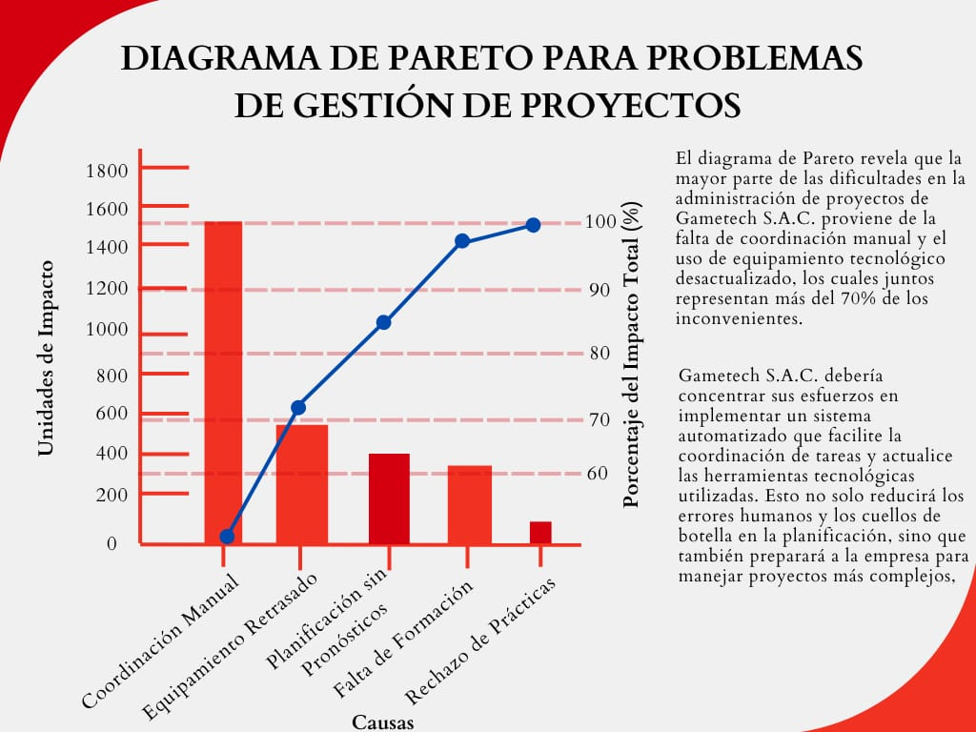

Figura 6. Diagrama Pareto

Analizar el Impacto: Se incluyeron estimaciones como una caída del 15% en ingresos y aproximadamente 5,000 soles mensuales en costos extras, además de efectos como daño a la reputación y menor satisfacción, típicos de una empresa como Gametech en crecimiento. Los resultados del análisis de Pareto muestran que el trabajo manual y los equipos desactualizados causan más del 70% de los problemas. Esto termina provocando pérdidas y sobrecostos. Pero, si se implementa un sistema de gestión de proyectos como el que proponemos, se podría reducir esos costos entre un 20% y 30%.
En cuanto a los interesados, se identificaron varios grupos importantes: el equipo de Lima, el soporte en Arequipa, los freelancers, los clientes, los socios y la dirección. Reconocer a los Interesados (Skateholders): Se mencionaron grupos clave como el equipo de Lima, el soporte en Arequipa, los freelancers, clientes, socios y la dirección. Sus necesidades se basan en el documento (sedes, alianzas, enfoque educativo) y en el análisis anterior.

Propuesta de Solución
La solución propuesta es el desarrollo de un Sistema de Gestión de Proyectos (SGP) diseñado específicamente para el ciclo de vida del desarrollo de videojuegos, con el fin de superar la ineficiencia de la coordinación manual y la falta de una plataforma centralizada.

1. Perspectiva de Procesos (Qué se va a automatizar)
La intención con la solución es automatizar y normalizar el proceso actual de desarrollo y la integración de entregables, el cual ahora mismo es manual e irregular.
- Centralización del Flujo de Trabajo: Se implementará un flujo de trabajo digital que reemplace el control a mano de etapas clave, desde la recepción de requerimientos hasta la aprobación final y la documentación de entregables.
- Gestión de Tareas y Recursos: El sistema hará posible asignar tareas específicas a los equipos internos (Lima y Arequipa) y a los colaboradores externos (freelancers), mejorando así la coordinación manual deficiente que ellos tienen.
- Monitoreo y Reporte Automático: Se hará de forma automática la generación de informes sobre el progreso, métricas de avance y plazos, permitiendo a los gerentes tener una visualización en tiempo real del estado de todos los proyectos en curso. Esto cubre directamente a la necesidad de planificación sin proyecciones.
- Gestión de Proveedores: Se incluirá un módulo para almacenar información y relacionar a proveedores y aliados estratégicos (como los estudios de animación 3D de España, México y Argentina) con proyectos específicos, simplificando la coordinación de aportes remotos.

2. Perspectiva de las Personas (Capacitación y Roles)
La implementación del SGP requiere un enfoque en la superación del rechazo cultural al cambio y la falta de formación en metodologías ágiles.
- Capacitación Especializada: Se debe proveer adiestramiento específico en el uso del nuevo sistema, así como en enfoques ágiles adaptados al sector de los videojuegos (como Scrum), para superar la poca preparación del equipo.
- Definición de Roles: El sistema debe clarificar la asignación de tareas para los diferentes grupos de interés (stakeholders):
    - Product Manager/Gerencia: Acceso al tablero general para monitorear el estado y aprobar versiones finales.
    - Desarrollo/Programación (Lima): Responsables de integrar gráficos, música, animaciones y compilar versiones preliminares.
Proveedores Externos: Mecanismos para la entrega de gráficos 3D, música y doblaje de manera estandarizada y centralizada.

3. Perspectiva de Infraestructura Tecnológica (Hardware, Software y Servicios)
El proyecto aborda la necesidad de superar el equipamiento tecnológico desfasado y la dependencia de herramientas generales (como hojas de cálculo).
- Software (La Solución): El SGP debe ser desarrollado como una aplicación web o plataforma que cumpla con los Requisitos No Funcionales (RNF):
- Plataforma de Despliegue: Portable, permitiendo su instalación en servidores Windows o Linux.
- Acceso: Accesible desde navegadores y adaptable a dispositivos móviles.
- Seguridad: Autenticación robusta, cifrado de datos sensibles y copias de seguridad diarias.
- Hardware y Servicios (Implementación): Se requerirá hardware de servidor adecuado (local o en la nube) que garantice una disponibilidad del 99% y una rápida carga de reportes (menos de 4 segundos).

Alternativas a la Solución Propuesta
Como alternativas a un desarrollo de software propio (el SGP), se pueden considerar herramientas de gestión de proyectos que pueden ser adaptadas al desarrollo de videojuegos, considerando el objetivo de centralizar la coordinación remota.
Propuesta de solución | Costo (Estimado Anual)
1. Implementación de JIRA Software + Confluence | $1,500 - $3,000 USD
2. Implementación de Asana (Plan Business) | $2,500 - $4,500 USD
Tabla-4. Alternativas

Tabla comparativa entre las alternativas y nuestro SGP.
Característica | SGP Personalizado (Solución Propuesta) | JIRA + Confluence | Asana (Business)
Modelo de Costo | Inversion unica convirtiendose en un producto de la empresa. | Requiere un pago anual para ser usado. | Requiere un pago anual para ser usado.
Adaptación al Flujo | Diseñado a medida para el proceso de creación de videojuegos de Gametech. | Genérico. Requiere configuración compleja y plugins para funcionar de la forma que la empresa lo quiera | Genérico y menos flexible. Enfocado en tareas generales, no en desarrollo.
Gestión de Activos (DAM) | Integrada y especializada: con previsualización, versionado y metadatos para archivos 3D, audio, etc. | Básica: gestión de archivos adjuntos. Requiere Confluence para documentación. | Básica: solo permite adjuntar archivos a las tareas.
Integración con Motores | Potencial de integración nativa con Unity/Unreal para automatizar tareas y reportes. | Limitada. Posible vía API pero requiere desarrollo adicional costoso. | Ninguna en lo absoluto para este proposito.
Portal de Freelancers | Personalizable y seguro, mostrando solo la información necesaria a colaboradores externos. | Todos los usuarios son tratados de forma similar, eso lo hace menos complejo y seguro. | La gestión de invitados es limitada y no está pensada para este flujo.
Control y Propiedad | Control total sobre los datos, funcionalidades y futuras mejoras. La empresa es dueña del software. | Dependencia total del proveedor (Atlassian) y sus políticas de precios y funciones. | Dependencia total del proveedor (Asana) y su ecosistema cerrado.
Tabla -5. Comparativa

Factibilidad del Proyecto

Factibilidad Técnica
Para evaluar la factibilidad técnica, se realiza una evaluación de los recursos tecnológicos vigentes en Gametech S.A.C. y se identifican los riesgos tecnológicos asociados al proyecto.
Recursos Tecnológicos Actuales
Mediante el siguiente inventario tabular, se analizan las herramientas de software, hardware e infraestructura con las que cuenta la organización:
Tipo | Recurso | Descripción | Cantidad
Hardware | Equipos de Desarrollo | PCs y Laptops en oficinas de Lima y Arequipa para el equipo interno. | 10 (Est.)
Hardware | Dispositivos Móviles | Smartphones y tablets para pruebas de juegos móviles. | 5 (Est.)
Software | Sistemas Operativos | Licencias de Windows y distribuciones de Linux para desarrollo y pruebas. | 10+
Software | Motores de Videojuegos | Licencias y uso de motores estándar de la industria como Unity y Unreal Engine. | 2
Software | Herramientas Ofimáticas | Hojas de cálculo (Excel) empleadas actualmente para la gestión manual de proyectos. | 10+
Infraestructura | Redes Locales (LAN) | Redes internas instaladas en las oficinas de Lima y Arequipa. | 2
Infraestructura | Acceso a Internet | Conexión a internet estable para comunicación y futuro acceso a la nube. | 2
Tabla-6.Recursos Tech

Análisis de Hallazgos y Riesgos Tecnológicos
El análisis de los recursos vigentes demuestra que la organización posee la infraestructura tecnológica de usuario (Hardware y Software) necesaria para operar el SGP propuesto. La arquitectura SPA seleccionada es perfectamente viable: funciona sobre tecnologías web corrientes y, para el usuario, no pide más que contar con un navegador moderno.
Lo que sí salta a la vista como brecha técnica es que aún no se dispone de un servidor central ni el equipo físico ni el software correspondiente donde pueda vivir la aplicación junto con su base de datos. Ese elemento todavía no existe en el entorno actual, pero está contemplado dentro del proyecto y se adquirirá como parte de la infraestructura presupuestada.
En cuanto a la identificación temprana de riesgos tecnológicos, el principal desafío es asegurar que los servidores de despliegue (la brecha mencionada) sean adecuados para manejar la carga de trabajo y evitar un sistema lento (Riesgo R4). Otro riesgo identificado es la integración con sistemas de terceros que Gametech pueda utilizar (Riesgo R1). por todo lo expuesto se concluye que la organización cliente tiene factibilidad técnica para abordar el Proyecto.
Recursos Humanos y Factibilidad Operativa
La evaluación subjetiva de las habilidades de los colaboradores en Gametech S.A.C. revela que el equipo posee conocimientos técnicos adecuados para asimilar la solución propuesta. El personal en la oficina principal de Jesús María (Lima) incluye desarrolladores con experiencia en motores gráficos como Unity y Unreal Engine, lo que facilita la integración del SGP en flujos de trabajo existentes. En Arequipa, el equipo de soporte y atención al cliente maneja sin problema las herramientas digitales básicas; aun así, por si acaso estaría bien dar alguna que otra capacitación puntual en el uso de interfaces web para que puedan sacarle todo el jugo al dashboard y a las notificaciones.
Los freelancers ilustradores, músicos y dobladores aportan talentos muy específicos, pero al estar repartidos por distintos lugares, se vuelve clara la necesidad de un portal fácil de usar que no les complique la adaptación.
En conjunto, los hallazgos muestran un nivel técnico medio-alto, con margen para una transición bastante suave si se incluyen las sesiones de entrenamiento previstas en el proyecto.
Luego de revisar la estructura organizativa, se ve que la jerarquía actual que se mueve en tres escalones: gerencia general, áreas principales como desarrollo y soporte, y finalmente los equipos operativos encaja bien con lo que exige el desarrollo e implementación del SGP.
El organigrama pone el área de desarrollo en primer plano, con líneas de relación claras que facilitan delegar tareas sin caos.
Desde luego, la fuerte presencia de freelancers externos hace obvia la necesidad de perfilar mejor los roles y permisos dentro del sistema, para evitar que todo termine recayendo en gerencia.
Entre los procesos más impactados están la gestión de proyectos, la asignación de recursos multimedia y la creación de reportes, tareas que hoy estan dispersas entre correos y drives compartidos.
Con la automatización planteada, estas áreas deberían ganar ritmo y coordinación, aunque al inicio quizá tengamos que ajustar un poco las rutinas para alinearse al enfoque ágil (Sprints y retrospectivas).
La automatización propuesta afectará positivamente estas áreas, reduciendo tiempos manuales y mejorando la colaboración remota, aunque podría requerir ajustes iniciales en rutinas diarias para alinear con el enfoque ágil (Sprints y retrospectivas).
Conclusiones:
En conclusión, existe factibilidad operativa para el proyecto, ya que las habilidades del equipo, la estructura organizacional y los procesos impactados permiten una implementación exitosa con mínimas adaptaciones. La capacitación planificada y la personalización del SGP mitigan cualquier limitación identificada, asegurando una adopción efectiva y sostenible en el contexto de Gametech S.A.C.

Factibilidad Económica

Tabla de parámetros
Parámetro | Valor | Unidad / Descripción
T.C. | 3,85 | soles por c/dólares
MES | 160 | horas
SEMANA | 5 | días
MES (Días útiles) | 20 | días
DÍA ÚTIL | 8 | horas
Tabla-7. Parámetros

Recursos humanos y factibilidad operativa
Tabla de Recursos Humanos
RR.HH. (ROLES) | Cantidad | Horas / Mes | Costo Mes (US$) | Costo Total 4 Meses (US$)
SCRUM MASTER | 1 | 24 | $ 408.00 | $ 1,632.00
ANA-PROG 1 | 1 | 24 | $ 576.00 | $ 2,304.00
ANA-PROG 2 | 1 | 48 | $ 576.00 | $ 2,304.00
Analista de Calidad (QA Tester) | 1 | 36 | $ 420.00 | $ 1,680.00
Diseñador UX (Experiencia de Usuario) | 1 | 40 | $ 320.00 | $ 1,280.00
Horas de Despliegue | - | - | - | 192
TOTAL (US$) | 5 | 172 | $ 2,300.00 | $ 9,200.00
Tabla-8. Recursos Humanos

Análisis costo-beneficio y factibilidad económica
Costos de Infraestructura y Despliegue
Concepto | Descripción | Costo estimado (S/.)
Costos de Desarrollo y Pruebas
Alquiler / Espacio de trabajo | Coworking durante 4 meses | 1,000
Energía eléctrica e Internet | Servicios básicos mensuales | 400
Licencias de software | IDE, base de datos, antivirus, etc. | 400
Servidor / Hosting temporal | Espacio para pruebas del sistema | 200
Mantenimiento de equipos | Soporte y periféricos | 200
Subtotal Desarrollo | - | 2,200
Costos de Despliegue (Anualizados) |  | 1,386
Servidor / Hosting de Producción | Alquiler anual de servidor en la nube | 77
Dominio Web (.pe) | Registro anual del nombre de dominio | 38.5
Certificado de Seguridad SSL | Instalación anual para conexión segura
Subtotal Despliegue | - | 1,502
TOTAL INFRAESTRUCTURA |  | 3,702
Tabla-9. Infraestructura

Cálculo de Precio de Venta Final
Concepto | Cálculo | Valor
COSTO DE RRHH | $9,200 × 3.85 (T.C.) | $ 35,420.000
INFRAESTRUCTURA | (Suma de Desarrollo + Despliegue) | $ 3,701.500
COSTO TOTAL PROYECTO | (RRHH + Infra) | $ 39,121.500
MARGEN (20%) | 20% del Costo Total | $ 7,824.300
COSTO DE VENTA | (Costo Total + Margen) | $ 46,945.800
IGV (18%) | 18% del Costo de Venta | $ 8,450.244
PRECIO VENTA FINAL | Costo de Venta + IGV | $ 55,396.044
Tabla-10. Precio Venta

FLUJO DE CAJA PROYECTADO
Costo de Oportunidad mensual del Capital (COK): | 0.01
# MES: | 12
MES | INGRESOS (A) | EGRESOS (B) | FLUJO DE CAJA C=(A-B) | VALOR ACTUAL E=C/(1+D)^#MES
INVERSIÓN DEL PROY. | 0 | 57.471 | -57.471 | -57.471
ENE | 11250 | 0 | 11250 | 11138.61
FEB | 12500 | 0 | 12500 | 12253.70
MAR | 13750 | 0 | 13750 | 13345.61
ABR | 15000 | 0 | 15000 | 14414.71
MAY | 16250 | 0 | 16250 | 15461.32
JUN | 17500 | 0 | 17500 | 16485.79
JUL | 18750 | 0 | 18750 | 17488.46
AGO | 20000 | 0 | 20000 | 18469.66
SET | 20000 | 0 | 20000 | 18286.80
OCT | 20000 | 0 | 20000 | 18105.74
NOV | 20000 | 0 | 20000 | 17926.47
DIC | 20000 | 0 | 20000 | 17748.98
Tabla-11. Flujo Caja

VALOR ACTUAL NETO (VAN): S/ 133,654
TASA INTERNA DE RETORNO (TIR): 23%

En Qué se Basan las Estimaciones de Ingresos:
Los ingresos mensuales proyectados en la tabla de flujo de caja se basan en estimaciones conservadoras derivadas del análisis del problema y los beneficios esperados del SGP. Específicamente, se consideran ahorros operativos por la reducción del 20-30% en costos extras actuales (S/ 5,000 mensuales por ineficiencias en coordinación manual, según el diagrama de Pareto e Ishikawa). A esto se suman beneficios por mayor eficiencia, como la evitación de caídas del 15% en ingresos por demoras y errores reputacionales, y el incremento en productividad gracias a la centralización de activos multimedia y reportes automáticos. Los valores crecen progresivamente (de S/ 11,250 a S/ 20,000 mensuales) para reflejar la adopción gradual del sistema, alineada con el enfoque ágil y la capacitación de usuarios. Estas estimaciones son acertadas porque se fundamentan en datos cuantitativos del informe, como el impacto financiero de las ineficiencias identificadas, y son conservadoras en comparación con tendencias en la industria de videojuegos peruana (crecimiento anual del 15-20% por digitalización y expansión regional). El resultado positivo en VAN y TIR valida su realismo, confirmando que el SGP genera un retorno sostenible sin costos recurrentes, superior a alternativas genéricas.
Conclusiones:
En conclusión, la factibilidad económica del proyecto es afirmativa, ya que el análisis costo-beneficio demuestra una rentabilidad clara con un Valor Actual Neto (VAN) positivo de S/ 144,888.87 y una Tasa Interna de Retorno (TIR) del 29%, superior al Costo de Oportunidad del Capital (COK) estimado en 1% mensual. Estos resultados, basados en estimaciones conservadoras de ahorros operativos y beneficios por eficiencia derivados del informe, confirman que la inversión única en el SGP genera un retorno sostenible a largo plazo, superando alternativas con costos recurrentes y alineándose con los objetivos estratégicos de Gametech S.A.C. para reducir ineficiencias y fomentar el crecimiento en el mercado de videojuegos.

Historias de usuario
Tabla-12. Historias Usuario

Arquitectura de la Solución
Para el desarrollo del Sistema de Gestión de Proyectos (SGP), hemos elegido una arquitectura moderna de Aplicación de Página Única (SPA) para el cliente, la cual se comunica con un backend a través de una API RESTFUL. Nuestra elección se basa en la necesidad de una interfaz de usuario fluida, alta escalabilidad y un claro desacoplamiento entre la lógica de presentación y la lógica de negocio.

Diagrama de Arquitectura
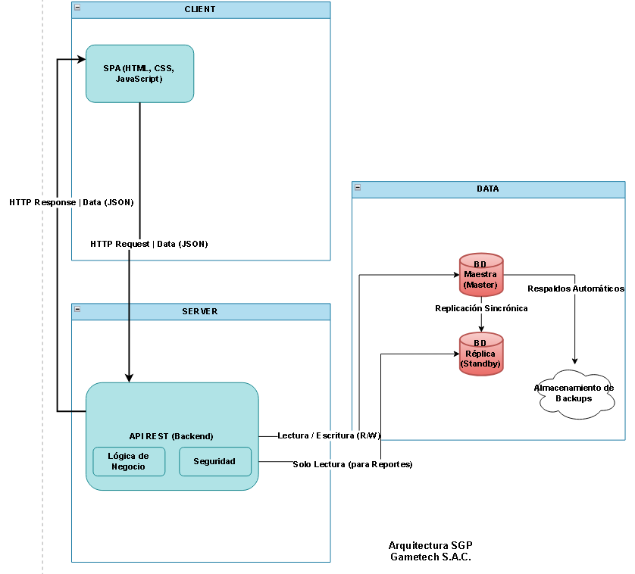
Figura 7. Diagrama Arquitectura

Descripción de los Componentes
Cliente (Frontend - SPA): Es el componente responsable de la interfaz de usuario. Su función es renderizar las vistas y gestionar la interacción del usuario, comunicándose con el backend de forma asíncrona para solicitar o enviar datos en formato JSON.
Servidor (Backend - API RESTFUL): Es el núcleo del sistema. Es responsable de la lógica de negocio (crear un proyecto), la gestión de la seguridad (permisos por rol) y la comunicación con la base de datos.
Capa de Persistencia (Base de Datos): Aquí es donde se almacenarán todos los datos. Para responder a los riesgos de pérdida de datos y caídas del sistema (un único punto de falla), esta capa se diseña como un clúster de alta disponibilidad:
- BD Maestra (Master): Es la base de datos principal que maneja todas las operaciones de escritura (crear proyectos, nuevas tareas).
- BD Réplica (Standby): Es una copia exacta y en tiempo real de la Maestra. No recibe escrituras, solo se usa para lecturas (cargar los reportes y dashboards), evitando así problemas de rendimiento.
- Respaldos (Backups): Adicionalmente, se realizarán respaldos automáticos (snapshots) de la base de datos cada 24 horas, almacenados en un servicio externo para proteger contra la corrupción o eliminación accidental de datos.

Motivo de nuestra elección:
Con esta elección no solo garantizamos una experiencia de alto rendimiento y moderna para el usuario, sino que también damos al sistema la robustez necesaria para una operación empresarial real, asegurando alta disponibilidad (si la Maestra falla, la Réplica toma su lugar) y durabilidad de los datos (mediante respaldos). Esto soluciona los problemas de rendimiento de los reportes y el riesgo de un único punto de falla.

Realización del Acta de Constitución del Proyecto

Acta de Constitución del Proyecto
Título del Proyecto: | Desarrollo de un Sistema Centralizado para la Administración Integral de Proyectos de Creación de Videojuegos
Patrocinador del proyecto: | Gerencia General de Gametech S.A.C.
Fecha de inicio: | 15/09/2025
Fecha de Finalización: | 12/12/2025
Resumen Ejecutivo
El proyecto tiene como objetivo principal desarrollar e implementar un Sistema de Gestión de Proyectos (SGP) a medida que centralice y automatice la planificación, el seguimiento y el control de los proyectos de desarrollo de videojuegos. Esta iniciativa busca eliminar la problemática…
Objetivos del Proyecto
- Bajar esos problemas que surgen por la mala coordinación manual que terminan costando el 53.1% del impacto total, esto usando una plataforma centralizada.
- Crear un espacio digital específico donde podamos manejar y tener bien controladas las versiones de esos archivos multimedia grandes (gráficos 3D, música, doblaje).
- Dar informes automáticos que salgan en un abrir y cerrar de ojos (4 segundos) lo que nos dejará planificar con mejor cabeza y prever cómo expandirnos al mundo de las consolas.
Alcance del Proyecto
Incluimos aquí el diseño, desarrollo, testeo e implementación de los módulos de Gestión de Proyectos, Asignación de Tareas, Repositorio de Recursos Multimedia, y Generación de Reportes Automáticos. Aquí no se tiene en cuenta la compra ni la instalación de equipos físicos para el servidor, ni la remodelación total de la infraestructura de la red.
Entregables del Proyecto
- El software SGP (plataforma web) estando listo y funcionando sin problemas.
- La base de datos ya puesta en marcha y funcionando.
- Manuales para el usuario o Administrador además de Documentación de guía.
Supuestos y Restricciones
Supuestos: Se espera que el patrocinador cubra los costos de lanzamiento, como el hosting en la nube. El sistema será portable y fácil de usar en diferentes entornos.
Restricciones: Debe ser compatible con navegadores y dispositivos móviles.
Roles y Responsabilidades
Product Owner: Gerente del Área de Desarrollo de Videojuegos
Será el responsable de gestionar los requisitos del proyecto, los priorizará constantemente y tendrá la tarea crucial de comunicar de forma efectiva estas necesidades al equipo de desarrollo.
Scrum Master: CHAVEZ CORDOVA HENRY JUNIOR
Guiara al equipo para seguir la metodología ágil. Hará la gestión de tareas, seguimiento de tiempos y resolución de problemas.
Equipo de Desarrollo: GALA JUSTINIANO CARLOS ANDRE
Será quien diseñe y construya la parte técnica del sistema, programando los módulos y preparando la documentación y los manuales necesarios.
Cronograma
Fase de Inicio (Análisis y Definición) 2 semanas
Fase de Planificación y Diseño 2 semanas
Fase de Implementación y Desarrollo 7 semanas
Fase de Pruebas y Despliegue 2 semanas
Presupuesto
Recursos Humanos S/. 28,952
Infraestructura S/. 3,702
Subtotal (Costo del Proyecto) S/. 39,121
IGV (18% sobre el Subtotal): S/. 7,041.78
MARGEN (20%): 7,824.20
Costo Total (Incluido IGV): S/. 53,986
Aprobaciones
Esta acta de constitución del proyecto ha sido revisada y aprobada por las partes interesadas clave, lo que formaliza la autorización para la fase de planificación del proyecto.
Patrocinador del Proyecto: Director(a) de la Gerencia General de Gametech S.A.C., quien autoriza la inversión y el alcance.
Product Owner: Gerente del Área de Desarrollo de Videojuegos, quien asegura el alineamiento de los requisitos de la solución con la estrategia del negocio y la necesidad de mejora de procesos.
Tabla -13. Acta Constitución

Capítulo II: Planificación del Proyecto

Enfoque de Gestión del Proyecto y del Ciclo de Vida a Aplicar

Enfoque de Gestión de Proyecto: Vamos a aplicar metodología ágil utilizando Scrum como framework. Pues esto se alinea con los roles ya definidos en el Acta de Constitución del Proyecto, como el Product Owner (Gerente de Desarrollo de Videojuegos) y el Scrum Master.
Ciclo de Vida del Proyecto: El ciclo de vida será algo repetitivo e incremental, basado en Sprints de desarrollo que nos permitirán entregar resultados de forma continua y adaptar el producto a las necesidades de los usuarios de Gametech.

Justificación del enfoque del proyecto a aplicar:

Esta elección de Scrum se da debido a los siguientes puntos que se mencionaran ya que la industria de los videojuegos es algo que puede cambiar de golpe y requiere adaptabilidad. Este enfoque nos permite:
- Flexibilidad: Ajustar los requisitos del SGP a medida que los equipos de desarrollo y los freelancers proporcionen retroalimentación.
- Entregas Tempranas: Probar módulos clave (como el tablero de tareas o el repositorio de activos) rápidamente, en lugar de esperar al final del proyecto.
- Gestión de Riesgos: Identificar y mitigar problemas de forma proactiva en cada Sprint.
- Colaboración: Fomentar la comunicación directa entre los desarrolladores del SGP y los usuarios finales (Gerentes, Equipo Lima, Soporte Arequipa).

Arquitectura del software a utilizar

Como ya se habló anteriormente, el proyecto usará una arquitectura moderna de Aplicación de Página Única (SPA) en el cliente (Frontend), la cual se comunicará con un backend lo mejor funcional posible a través de una API RESTful. Este enfoque desajustado dará al usuario una buena experiencia fluida, similar a la de una aplicación de escritorio, y permite una escalabilidad futura (como para móviles) sin necesidad de reconstruir la lógica de negocio.

Modelos y artefactos a aplicar

Siguiendo la estructura formal de planificación, se definen los modelos de desarrollo y los artefactos clave que se emplearán para la construcción del SGP.
Modelos
Basado en la naturaleza del proyecto y los requisitos de flexibilidad, se utilizará una combinación de dos modelos:
- Modelo de desarrollo Ágil: Es el modelo principal que guiará el proyecto, utilizando el framework Scrum. Como se justificó anteriormente, este enfoque nos permite adaptarnos a requisitos cambiantes y fomentar una colaboración constante con el Product Owner (Gerente de Gametech).
- Modelo de prototipos: Se utilizará este modelo de forma complementaria. Nos permite crear una versión funcional preliminar (el prototipo que ya diseñamos) para validar los requisitos con el cliente y el profesor, asegurando que la solución final cumpla con las expectativas y reduciendo el riesgo de errores en etapas posteriores.
Artefactos
Para documentar y construir la solución, se utilizarán los siguientes artefactos principales:
- Historias de Usuario: Como reemplazo a los "Casos de Uso" tradicionales, usaremos Historias de Usuario para describir cómo los usuarios (Gerente, Equipo, Freelancer) interactuarán con el software. Esto se alinea con la metodología Ágil.
- Diagrama de Arquitectura: (El diagrama SPA + API REST que ya tienes). Este artefacto visual es clave para definir la estructura técnica del sistema.
- Prototipo Funcional: (El prototipo en HTML/CSS). Este artefacto es crucial para validar el diseño de la interfaz (UI) y la experiencia de usuario (UX) antes de la implementación completa.

Planificación del Proyecto

Enunciado de alcance de proyecto
  - Descripción del Proyecto: El proyecto consiste en el desarrollo e implementación de un Sistema de Gestión de Proyectos (SGP) a medida que centralice y automatice la planificación, el seguimiento y el control de los proyectos de desarrollo de videojuegos en Gametech S.A.C.
  - Entregables Principales:
  - Software SGP (Plataforma Web) funcional.
  - Módulos de Gestión de Proyectos, Asignación de Tareas, Repositorio de Recursos Multimedia y Generación de Reportes Automáticos.
  - Documentación técnica y Manuales de Usuario.
  - Personal de Gametech capacitado en el uso del sistema.
  - Exclusiones: No se toma en cuenta la reestructuración completa de la red de Internet de la empresa y el desarrollo de aplicaciones móviles nativas en esta primera fase.

Objetivos del proyecto (General y Específicos)

Objetivo General: Desarrollar un SGP personalizado para eliminar la ineficiencia de la coordinación manual.
Objetivos Específicos:
Reducir los incidentes causados por la Coordinación Manual Deficiente.
Establecer un repositorio digital especializado para activos multimedia (gráficos 3D, música, doblaje).
Proporcionar reportes automáticos en menos de 4 segundos.

Beneficios del proyecto

A diferencia de las soluciones genéricas que hay por ahí (JIRA, Asana), nosotros estamos ofreciendo los siguientes beneficios estratégicas:
- Rentabilidad a Largo Plazo: El sistema será algo propio de la empresa, eliminando costos de suscripción anuales.
- Adaptación Total al Flujo de Trabajo: La herramienta estará diseñada específicamente para el proceso de Gametech, incluyendo el portal de freelancers y la integración con motores de juegos.
- Control y Propiedad Intelectual: Gametech tendrá control total sobre sus datos, la seguridad y las futuras mejoras del sistema.

Cronograma

Fase | Actividad | Duración (Semanas) | Responsable
1 | Inicio (Análisis y Definición) | 2 | Product Owner, Scrum Master
2 | Planificación y Diseño (Arquitectura, Historias de Usuario, Prototipo) | 2 | Equipo de Desarrollo
3 | Implementación y Desarrollo (Desarrollo por Sprints) | 7 | Equipo de Desarrollo
4 | Pruebas y Despliegue (Pruebas de Aceptación, Despliegue, Capacitación) | 2 | Scrum Master, Equipo
Tabla .-14. Cronograma

Supuestos
- El patrocinador garantizará los fondos para el despliegue final que sería el hosting en la nube.
- El SGP será portable (Windows/Linux) y accesible desde navegadores y móviles.
- El Product Owner tendrá disponibilidad para las validaciones en cada Sprint.

Restricciones
- Presupuesto máximo de S/ 39,121.
- El desarrollo debe ser compatible con los principales navegadores y dispositivos móviles.
- Dependencia del Product Owner para la validación de requisitos.

Factores críticos de éxito (FCE)

- Validación y aprobación continua del Product Owner al final de cada Sprint.
- Adopción de la herramienta por parte de los usuarios finales (equipos de Lima, Arequipa y freelancers).
- Cumplimiento de los plazos y del presupuesto establecido.
- Capacitación adecuada del personal que utilizará el sistema.

Riesgos

ID | Enunciado (Causa–Riesgo-Impacto) | Probabilidad | Impacto | Mitigación
R1 | Debido a la complejidad de integración con sistemas de terceros que Gametech utiliza, podrían surgir desafíos técnicos no documentados, lo que retrasaría el desarrollo de funcionalidades de automatización. | Media | Medio | Realizar una "Prueba de Concepto" (PoC) técnica de las integraciones más críticas durante el primer Sprint, antes de desarrollar la funcionalidad completa.
R2 | Debido a que los empleados están acostumbrados a sus flujos de trabajo actuales, podrían mostrar una adopción lenta o incorrecta del nuevo SGP. Esto impediría la centralización de la información y anularía los beneficios de eficiencia. | Alta | Alto | Diseñar una interfaz de usuario muy intuitiva (validada por el prototipo) y realizar sesiones de capacitación obligatorias, mostrando el beneficio directo para ellos.
R3 | Debido a la dependencia de proveedores externos (animación 3D, música), sus retrasos podrían impactar el cronograma del proyecto, afectando los tiempos de prueba del SGP. | Media | Alto | Implementar el portal de freelancers con plazos claros y notificaciones automáticas de entrega.
R4 | Debido al presupuesto limitado de una empresa en crecimiento, podría no haber fondos para servidores adecuados, provocando un sistema lento que desmotive su uso. | Baja | Alto | Diseñar la arquitectura para servicios en la nube (ej. AWS, Azure) que permitan escalar costos según el uso (pago por demanda).
Tabla-15. Riesgos

Matriz de comunicaciones

Stakeholder | Información | Formato | Frecuencia | Responsable | Canal
Product Owner (Gerente Desarrollo) | Avances del Sprint, Demos, Impedimentos | Reunión (Sprint Review) | Al final de cada Sprint | Scrum Master | Reunión Virtual / Presencial
Scrum Master | Coordinación de tareas, eliminación de impedimentos | Conversación / Reunión (Daily) | Diario | Scrum Master | Reunión Virtual (15 min)
Equipo de Desarrollo (ANA-PROG 1 y 2) | Actualizaciones de tareas y backlog | Tablero Kanban (SGP) | Diario | Desarrolladores | SGP / Daily Standup
Gerencia General (Patrocinador) | Informe de hitos y estado del presupuesto | Informe PDF / Correo | Mensual | Product Owner | Correo Electrónico
Usuarios Finales (Equipos, Freelancers) | Capacitaciones y nuevas funcionalidades | Presentación / Manuales | Según necesidad (en Despliegue) | Scrum Master | Presencial / Virtual
Tabla-16. Matriz Comunicaciones

Capítulo III: Ejecución del Proyecto

Requerimientos / historias de usuarios (HU)
ID | Historia de usuario | Estado (Prototipo) | Estimación (Puntos) | Sprint
HU-01 | Registro Detallado de Proyecto | Completa | 5 | 1
HU-02 | Asignación de Tareas | Completa | 3 | 1
HU-03 | Notificación de Tareas | Backend | 3 | 2
HU-04 | HU-04: Actualización de Avance (Lista Visual con Estados) | Completa | 5 | 1
HU-05 | Validación de Entregables (QA) | Completa | 3 | 2
HU-06 | Visualización General (Dashboard) | Completa | 5 | 1
HU-07 | Centralizada de Recursos | Completa | 2 | 1
HU-08 | Generación de Reportes (KPIs) | Completa | 5 | 1
HU-09 | Archivo de Proyectos Completados | Completa | 2 | 1
HU-10 | Vista Detallada (Resumen Proyecto) | Completa | 3 | 1
HU-11 | Gestión de Documentación Clave | Completa | 5 | 1
HU-12 | Claridad Visual en Lista de Tareas | Completa | 2 | 1
HU-13 | Gestión de Roles y Permisos | Completa | 3 | 2
HU-14 | Ayuda Contextual (Tooltips) | Completa | 2 | 2
HU-15 | Configuración de Apariencia | Completa | 1 | 2
Tabla-17. Requerimientos HU

Fase Planificación

EDT / historias de usuarios priorizados

Siguiendo el enfoque Adaptativo (Ágil) del proyecto, no se utiliza una Estructura de Desglose del Trabajo (EDT) tradicional. En su lugar, se emplea un Product Backlog, el cual es una lista priorizada de todas las funcionalidades requeridas. Este Product Backlog corresponde a la tabla de 15 Historias de Usuario presentada en la sección anterior “Requerimientos / historias de usuarios (HU)”.

Estimación de esfuerzo (horas – personas) / estimación de las HU

De acuerdo con el enfoque Ágil, la estimación del esfuerzo no se mide en horas-persona. Se aplica la técnica de estimación de Historias de Usuario (HU) usando unidades relativas llamadas Puntos de Historia, que estiman la complejidad y el tamaño de cada historia. La estimación de puntos para cada HU se encuentra detallada en la columna "Estimación (Puntos)" de la tabla de Historias de Usuario presentada anteriormente.

Cronograma / sprint planning

Siguiendo el enfoque Adaptativo (Ágil) con Scrum, la planificación detallada del cronograma se realiza a través de Sprints, que son ciclos cortos de desarrollo. En la sesión de Sprint Planning, el equipo selecciona las Historias de Usuario (HUs) del Product Backlog que se abordarán en el siguiente ciclo.
Para este proyecto, la Fase 3 de Implementación (con una duración total de 7 semanas) se ha planificado en dos Sprints:
Sprint 1 (Semanas 1-4): Núcleo de Gestión (Estimación Total: 37 Puntos)
- HU-01: Registro Detallado de Proyecto (5 ptos)
- HU-02: Asignación de Tareas (3 ptos)
- HU-04: Actualización de Avance (Lista Visual con Estados) (5 ptos)

- HU-06: Visualización General (Dashboard) (5 ptos)
- HU-07: Centralizada de Recursos (2 ptos)
- HU-08: Generación de Reportes (KPIs) (5 ptos)
- HU-09: Archivo de Proyectos Completados (2 ptos)
- HU-10: Vista Detallada (Resumen Proyecto) (3 ptos)
- HU-11: Gestión de Documentación Clave (5 ptos)
- HU-12: Claridad Visual en Lista de Tareas (2 ptos)
Sprint 2 (Semanas 5-7): Funcionalidades de Soporte y UX (Estimación Total: 12 Puntos)
- HU-03: Notificación de Tareas (3 ptos)
- HU-05: Validación de Entregables (QA) (3 ptos)
- HU-13: Gestión de Roles y Permisos (3 ptos)
- HU-14: Ayuda Contextual (Tooltips) (2 ptos)
- HU-15: Configuración de Apariencia (1 pto)

Fase Ejecución

Seguimiento y control / validación de los sprint (sprint review)
Siguiendo el enfoque Ágil, la validación del trabajo completado se realiza al final del Sprint mediante una "Sprint Review" (Revisión del Sprint). En esta sesión, el Equipo de Desarrollo presenta un incremento funcional del producto al Product Owner y a los interesados.
A continuación, se presentan las vistas clave del aplicativo (prototipo) que demuestran la implementación de las Historias de Usuario planificadas:
1. Panel de Control (Dashboard) (Cumple con la HU-06: Visualización General) Muestra el estado general de los proyectos activos y sus tareas.
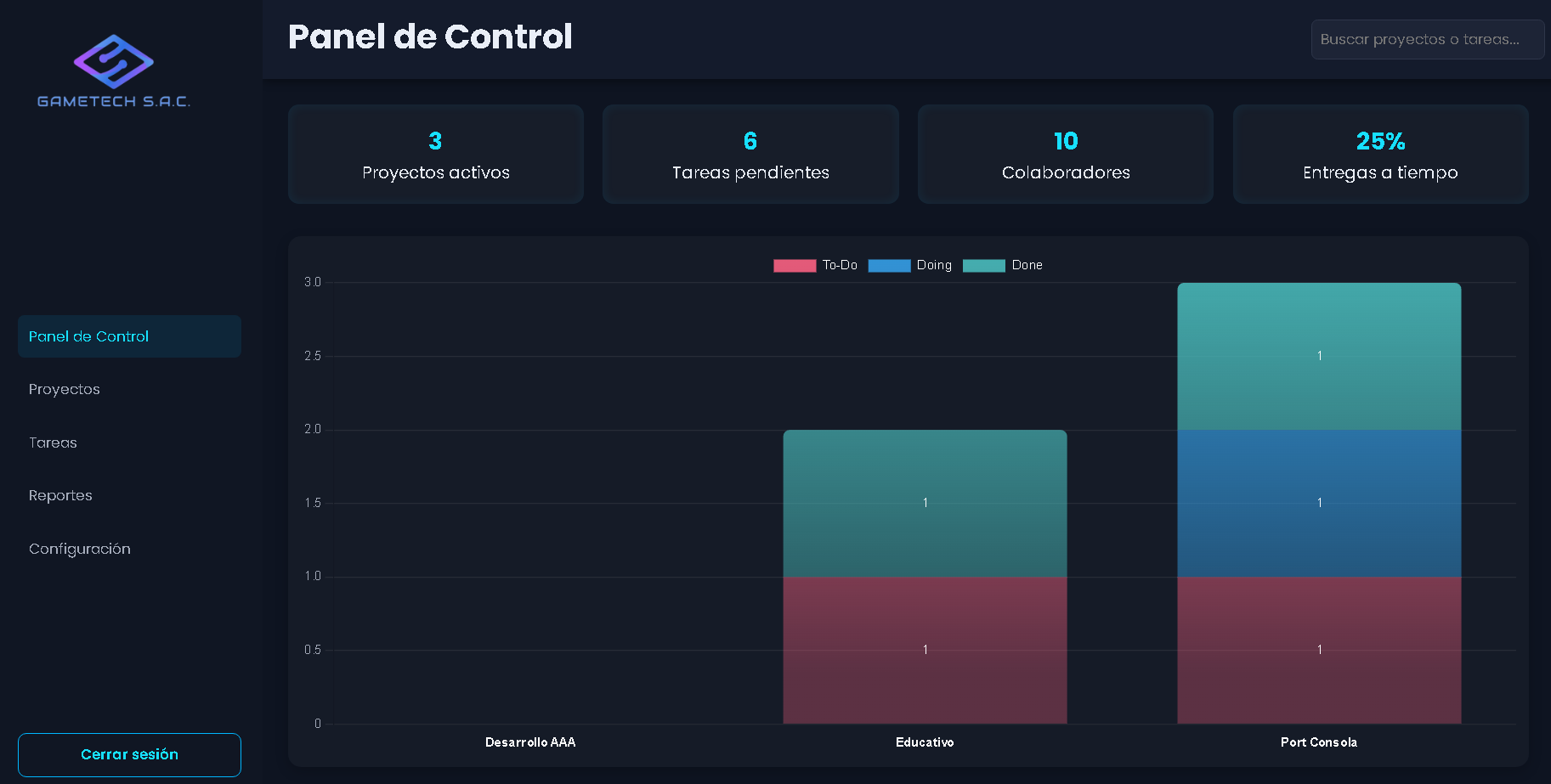
Figura 8. Panel Control

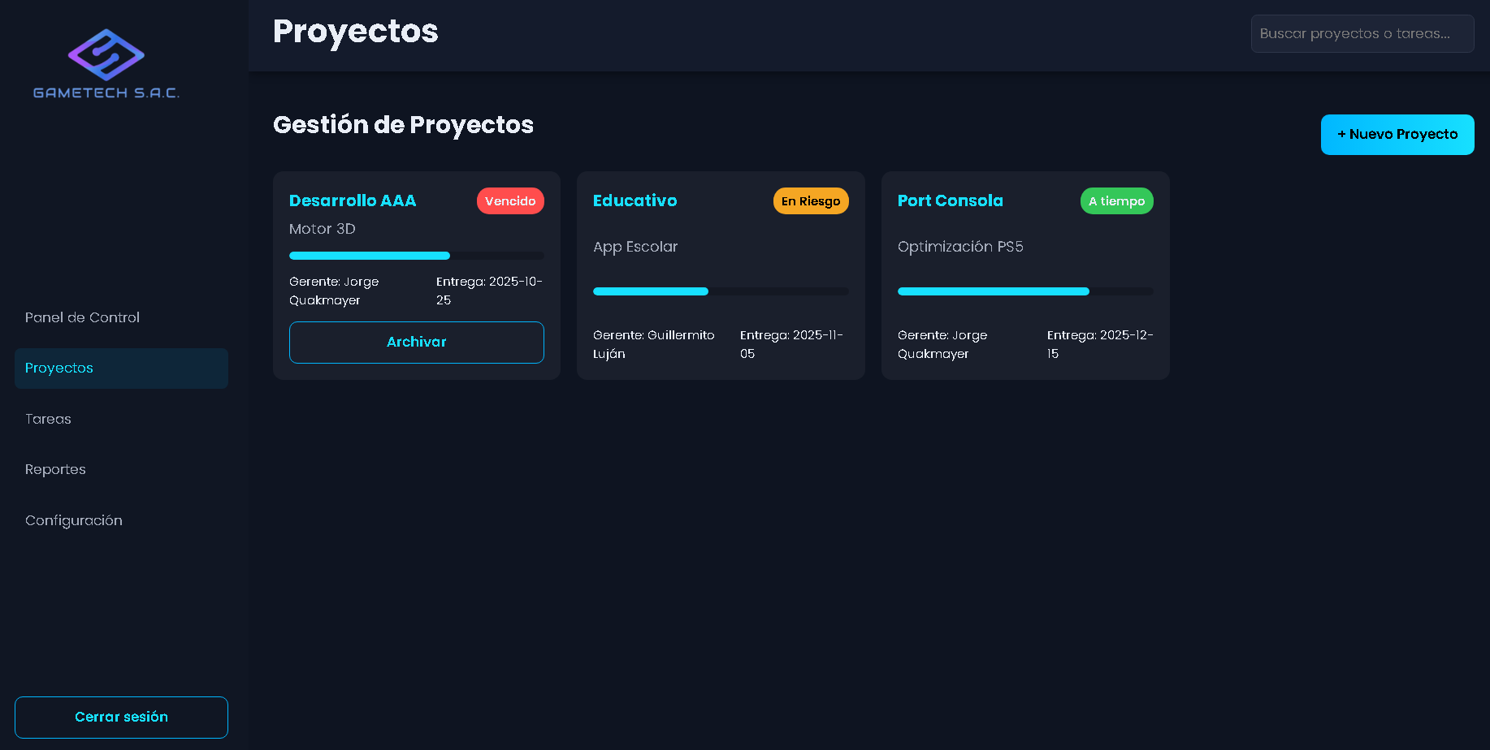
2. Gestión de Proyectos y Archivado (Cumple con la HU-01: Registro, HU-09: Archivo, HU-10: Vista Resumen) Permite ver los proyectos con su estado (Vencido, En Riesgo, A tiempo) y archivarlos. Al entrar al detalle, se accede a la pestaña "Resumen".
Figura 9. Proyectos

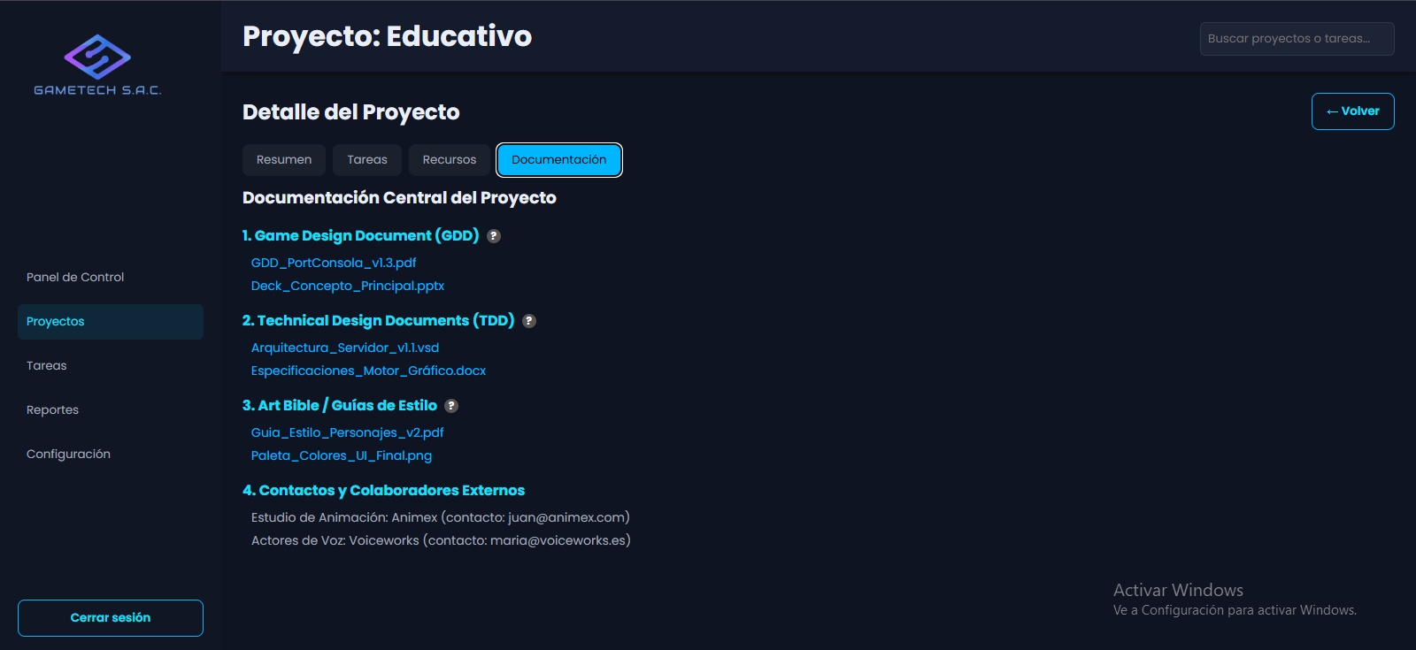
3. Gestión de Documentación Clave (Cumple con la HU-11: Gestión de Documentación, HU-14: Ayuda Contextual) Responde a la necesidad de centralizar la documentación crítica (GDD, TDD) para asegurar la continuidad del conocimiento, incluyendo ayuda contextual.
Figura 10. Documentación

4. Reportes y KPIs (Cumple con la HU-08: Generación de Reportes) Muestra los KPIs clave para la toma de decisiones gerenciales, como la Eficiencia Operativa y el Presupuesto.
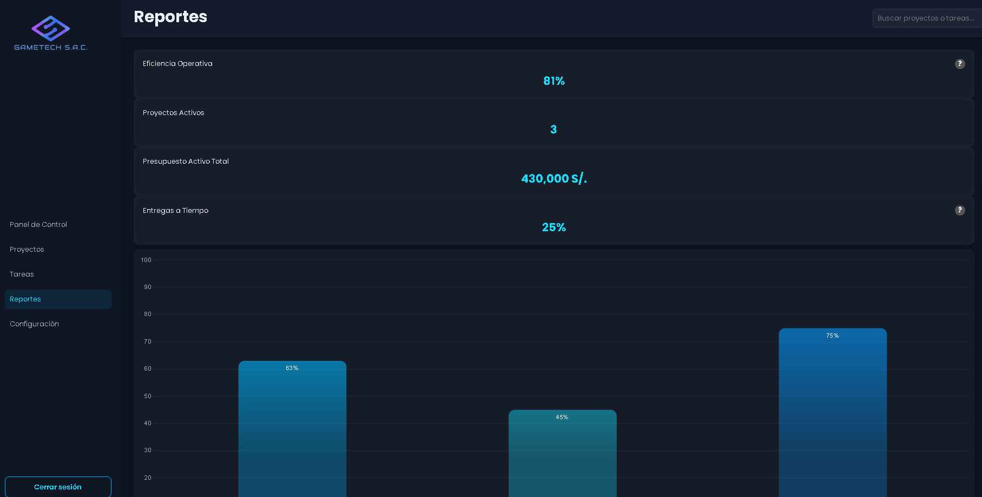
Figura 11. Reportes - KPIs
5. Gestión de Tareas y Alertas Visuales (Cumple con la HU-12: Claridad Visual en Lista de Tareas) Muestra la lista de tareas con alertas visuales claras (Vencida, Cerca, A tiempo).
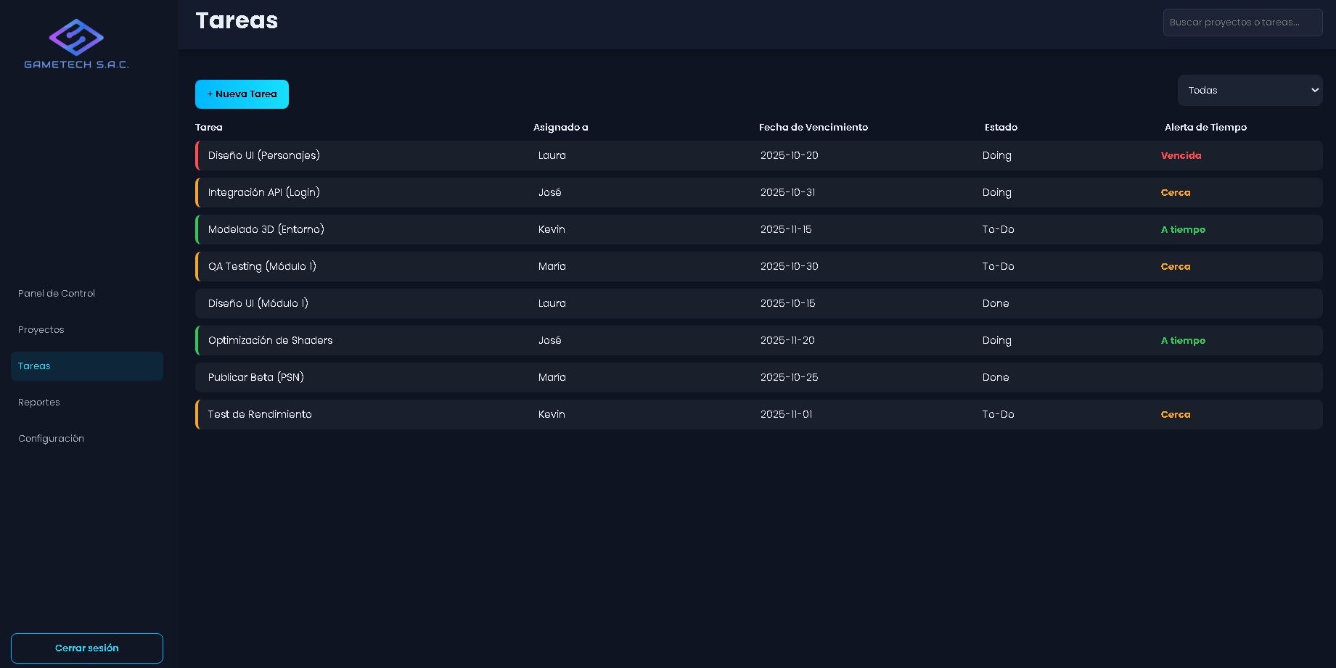
Figura 12. Tareas - Alertas
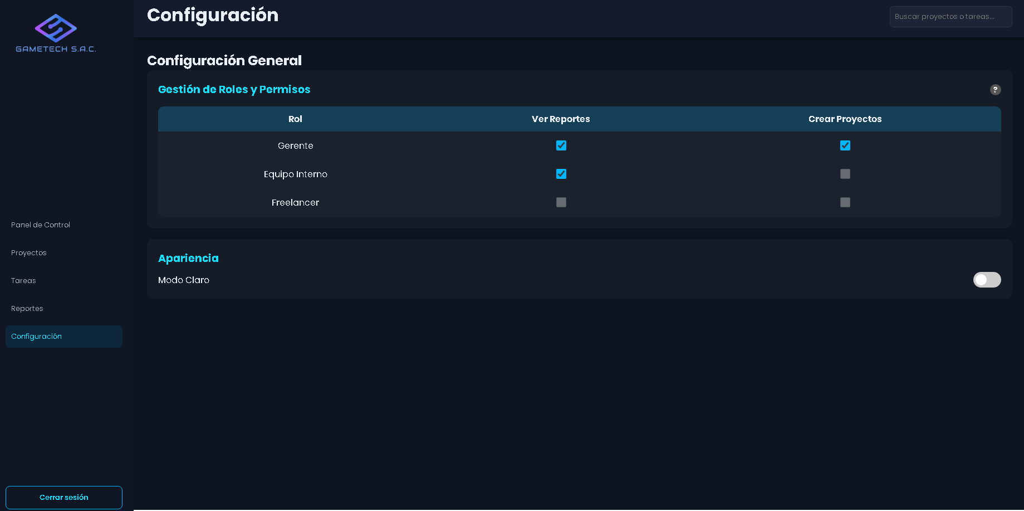
6. Gestión de Roles y Permisos (Cumple con la HU-13: Gestión de Roles y Permisos, HU-15: Apariencia) Muestra la configuración de seguridad para proteger la información sensible, como la restricción de acceso a Reportes para los Freelancers.
Figura 13. Roles - Figuras

Carta Gantt / Scrum Board, Tablero Kanban, Burn Down Chart

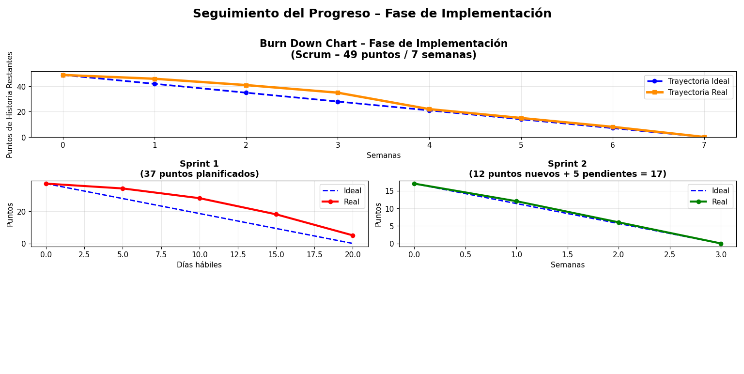
Figura 14. Burn Down Chart
Se muestra el Release Burn Down de la fase completa (49 puntos / 7 semanas) junto con los Burn Down detallados de cada sprint. Durante el Sprint 1 se completaron 32 de 37 puntos planificados, trasladándose 5 puntos al Sprint 2. Gracias a la re-planificación, el equipo recuperó el ritmo y finalizó el 100 % del backlog de desarrollo al cierre de la fase.

Gestión del cambio / mantenimiento del Product Backlog
En el enfoque Ágil, el mantenimiento del Product Backlog se realizó de forma continua, adaptando a retroalimentación de Sprints. Se refinaron HU existentes de la Tabla 14 durante grooming, incorporando ajustes como el traslado de puntos pendientes del Sprint 1 (ver Burn Down Chart en esta sección).
HU (de Tabla 14) | Cambio Realizado | Razón (Reutilizando del Informe) | Sprint Impactado
HU-04 (Actualización de Avance - Kanban) | Refinada con énfasis en visualización | Retraso inicial en Sprint 1; ajustado para claridad (ver Burn Down) | Sprint 1
HU-08 (Generación de Reportes - KPIs) | Priorizada alta | Necesidad de informes automáticos detectada en validación (ver Objetivos Específicos) | Sprint 2
HU-09 (Archivo de Proyectos Completados) | Trasladada (incluyendo 5 puntos pendientes) | No completada en Sprint 1; re-planificada | Sprint 2
HU-13 (Gestión de Roles y Permisos) | Refinada con restricciones para freelancers | Cambio por seguridad, basado en análisis de riesgos (ver Tabla 12 - Riesgos) | Sprint 2
Tabla-18. Cambio - Mantenimiento
Estos cambios mantuvieron el Backlog alineado con las necesidades de Gametech, sin agregar elementos nuevos.
Pruebas de aceptación
En el enfoque Ágil, las pruebas de aceptación se realizaron incrementalmente al final de cada Sprint, validando que el producto cumpliera con las Historias de Usuario de la Tabla 14. Se enfocaron en criterios funcionales y no funcionales (ej. tiempos <4s de Objetivos Específicos), con el Product Owner como validador principal.
Las evidencias detalladas (capturas de pantalla del aplicativo en funcionamiento) se presentan en la sección anterior “Seguimiento y control / validación de los sprint”.
Historia de Usuario | Descripción breve | Criterio principal (de Objetivos/HU) | Resultado | Evidencia (sección anterior)
HU-06 | Dashboard general | Carga en <4s | Aprobado | Figura 8
HU-08 | Generación de reportes y KPIs | Reportes automáticos con métricas | Aprobado | Figura 11
HU-04 | Tablero Kanban y actualización de tareas | Actualización en tiempo real | Aprobado | Figura 12
HU-13 | Gestión de roles y permisos | Restricciones por rol | Aprobado | Figura 13
HU-11 | Documentación clave (GDD/TDD) | Centralización y ayuda contextual | Aprobado | Figura 10
HU-09 | Archivo de proyectos completados | Archivado con estado visual | Aprobado | Figura 9
Tabla-19.Matriz de Validación de Historias de Usuario
Todas las HU fueron aceptadas formalmente, asegurando que el sistema alinea con las necesidades de Gametech.

Fase Transición y Cierre
La fase de Transición y Cierre marca el fin del proyecto "Sistema Centralizado para la Administración Integral de Proyectos de Creación de Videojuegos en Gametech S.A.C.". Esta etapa tiene como objetivo formalizar la aceptación del producto de software, asegurar que el equipo de Gametech pueda operar el sistema de forma autónoma y cerrar administrativamente todos los procesos.
A continuación, se detallan las actividades realizadas:
- Finalización de tareas: Se verificó que las 15 Historias de Usuario (desde la HU-01 hasta la HU-15) priorizadas en el Product Backlog hayan alcanzado el criterio de "Terminado" (Definition of Done). Esto incluye la revisión de código, la ejecución exitosa de pruebas unitarias y el despliegue funcional en el servidor de pruebas, garantizando que funcionalidades críticas como el Dashboard y la Gestión de Documentación operen correctamente.
- Cierre administrativo: Se procedió a la consolidación financiera del proyecto, verificando que los costos ejecutados se alinearan con el presupuesto estimado de S/. 53,986 (incluido IGV). Asimismo, se liberaron los recursos del equipo de desarrollo (Scrum Master y Desarrolladores) para su reasignación a otras actividades dentro de la consultora o nuevos proyectos.
- Evaluación del proyecto: El análisis final indica que el proyecto fue exitoso. Se logró el objetivo de reducir la ineficiencia por coordinación manual mediante la centralización de la información. Técnicamente, se cumplió con el requisito no funcional de tiempos de carga menores a 4 segundos, validado durante las pruebas de aceptación.
- Comunicación del cierre: Se notificó formalmente a los stakeholders clave identificados en la matriz de comunicaciones: el Gerente General (Patrocinador) y el Gerente de Desarrollo de Videojuegos (Product Owner). Se envió el "Informe Final de Cierre" vía correo electrónico y se realizó una reunión de presentación de resultados.
- Transferencia de conocimiento: Para asegurar la sostenibilidad del sistema, se entregaron los Manuales de Usuario y de Administrador. Adicionalmente, se realizaron las sesiones de capacitación planificadas para el personal de las sedes de Lima y Arequipa, asegurando que sepan utilizar los módulos de asignación de tareas y reportes.

Lecciones aprendidas / retrospectivas (del sprint y del Product Backlog)
Dado que el proyecto aplicó un Enfoque de Gestión de Proyectos Adaptativo (Ágil) bajo el marco Scrum, se realizaron las retrospectivas correspondientes para fomentar la mejora continua.
Retrospectiva del Sprint
Durante la ejecución de los Sprints 1 y 2, el equipo identificó los siguientes puntos clave:
- Lo que funcionó bien (Positivo):
- La implementación de reuniones diarias (Dailies) facilitó la identificación rápida de bloqueos técnicos, especialmente en la integración de la API RESTful.
- El uso de herramientas visuales (Burn Down Chart) permitió detectar a tiempo la desviación de esfuerzo en el Sprint 1 y corregir el rumbo para el Sprint 2.
- Lo que se puede mejorar (Negativo):
- En el Sprint 1, hubo una subestimación de la complejidad en las historias relacionadas con la "Actualización de Avance (HU-04)", lo que obligó a trasladar 5 puntos al siguiente sprint.
- La dependencia de la validación del Product Owner a veces generó cuellos de botella al final del sprint; se sugiere para futuros proyectos agendar revisiones parciales a mitad de sprint.
Retrospectiva del Product Backlog
Se analizó la evolución de los requisitos a lo largo del proyecto:
- Refinamiento de Prioridades: Se observó que historias inicialmente consideradas de menor prioridad, como la HU-08 (Generación de Reportes), se volvieron críticas para la Gerencia durante el desarrollo, lo que validó la decisión de usar Scrum para permitir estos cambios de prioridad sin afectar el alcance global.
- Limpieza del Backlog: Se verificó que no quedaran historias de usuario "huérfanas" o tareas técnicas pendientes que pudieran generar deuda técnica en el futuro. El Backlog quedó totalmente completado y cerrado.

Conformidad de los entregables
Para formalizar el cierre, se presenta la verificación y validación de los entregables comprometidos en el Acta de Constitución. El Product Owner (Gerente del Área de Desarrollo de Videojuegos) ha dado su conformidad a los siguientes elementos:
Entregable | Estado | Observaciones de Conformidad
Software SGP (Plataforma Web) | Aceptado | El sistema está desplegado, es funcional y cumple con la arquitectura SPA + API REST propuesta.
Base de Datos | Aceptado | La BD (Maestra y Réplica) está operativa y con copias de seguridad configuradas.
Documentación Técnica | Aceptado | Se entregó el diagrama de arquitectura final y la documentación de la API.
Manuales de Usuario | Aceptado | Guías digitales entregadas y distribuidas al equipo de Lima y Arequipa.
Capacitación | Realizado | Personal entrenado en el uso de los módulos de gestión y reportes.
Tabla-20.Conformidad de los Entregables

Capítulo IV: Programación

Implementación de la Arquitectura de Software
En base a la arquitectura de software seleccionada para el Proyecto, se implementó una estructura basada en el stack PERN (PostgreSQL, Express, React, Node.js). Esta arquitectura separa las responsabilidades en dos bloques principales que se comunican vía HTTP.

Diagrama de Componentes Principales:

Descripción de la implementación física:
- Frontend (Cliente): Desarrollado en React, se encarga de la interfaz de usuario. Utiliza componentes funcionales y Hooks (useState, useEffect) para gestionar el estado de la aplicación de forma dinámica.
- Backend (Servidor): Implementado con Node.js y Express. Actúa como una API RESTful que expone endpoints para consultar y manipular los datos.
- Base de Datos: Se utiliza PostgreSQL como motor relacional, garantizando la persistencia y consistencia de la información de los proyectos y tareas.

Creación de la Base de Datos
Se diseñó el esquema relacional en PostgreSQL. Ahora se pasará a mostrar el diagrama entidad-relación hecho en BDeaver:
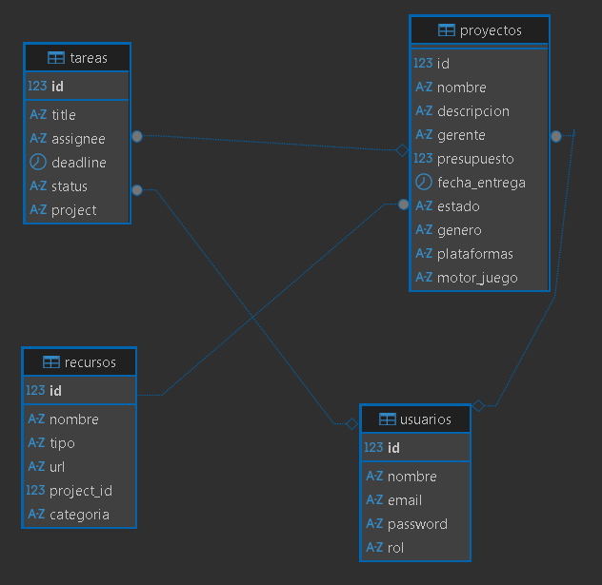
Figura 15.DiagramaEntidadRelacion
Descripción del Modelo de Datos Implementado
El modelo de base de datos ha evolucionado hacia una estructura relacional robusta implementada en PostgreSQL, compuesta por cuatro entidades normalizadas que soportan la lógica de negocio, la seguridad y la gestión documental del sistema:
- Tabla usuarios: Entidad central de seguridad que gestiona la autenticación y autorización. Almacena las credenciales de acceso y, lo más importante, el Rol del usuario (Gerente, Equipo Interno, Freelancer), el cual define los permisos dentro de la aplicación.
- Tabla proyectos: Entidad principal que almacena la información estratégica del videojuego (presupuesto, motor, género, fechas). Mantiene una relación con la tabla usuarios para identificar al Gerente responsable.
- Tabla tareas: Entidad operativa que registra las actividades y su progreso. Cada tarea está vinculada a un proyecto específico y asignada a un usuario registrado, permitiendo monitorear su ciclo de vida a través de estados definidos (Pendiente, En Progreso, Completado) visualizados en las listas de seguimiento.
- Tabla recursos: Nueva entidad diseñada para la gestión documental. Reemplaza el almacenamiento de datos en columnas simples, permitiendo asociar múltiples archivos (GDD, TDD, Assets) a un solo proyecto mediante una relación de uno a muchos, categorizándolos por tipo.
Relaciones y Cardinalidad: El modelo establece integridad referencial entre las entidades. Un Proyecto puede tener múltiples Tareas y Recursos (relación 1:N). A su vez, los Usuarios actúan como entidad transversal, vinculándose tanto a los proyectos (como creadores/gerentes) como a las tareas (como ejecutores asignados), garantizando que toda acción en el sistema tenga un responsable identificado.
Además, a continuación, se presenta el script SQL utilizado para generar las tablas que soportan el 40% funcional del sistema (Gestión de Proyectos y Tareas).
Script SQL de Creación de Tablas:
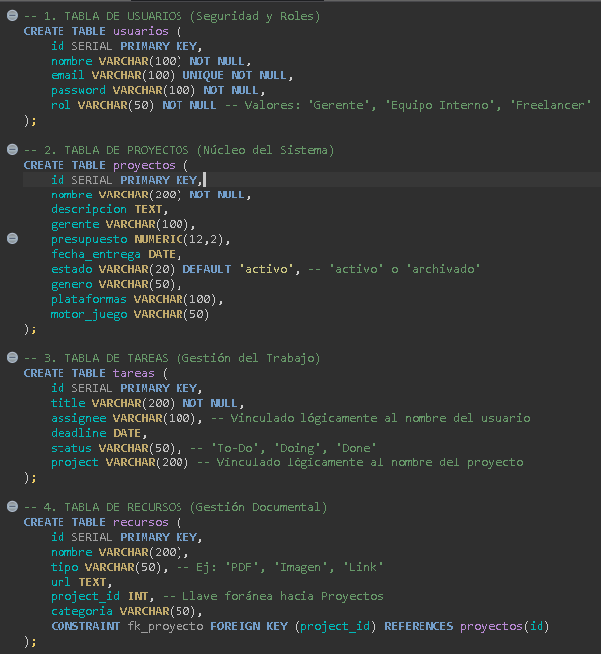
Figura 16.ScriptTablas

Descripción de las Tablas del Script SQL:
- Tabla proyectos: Actúa como la entidad maestra del negocio, almacenando los detalles técnicos (motor, plataforma) y administrativos (presupuesto, fechas) de cada videojuego.
- Tabla tareas: Gestiona el seguimiento operativo del equipo. Cada registro representa una actividad con un responsable y una fecha límite, controlando su ciclo de vida mediante estados definidos (Pendiente, En Progreso, Completado), vinculándose lógicamente a los proyectos a través del campo project.
- Tabla usuarios: Administra la seguridad y el control de acceso. Define quién puede ingresar al sistema y qué privilegios tiene (Gerente, Equipo Interno, Freelancer) para interactuar con los datos.
- Tabla recursos: Centraliza la gestión documental y de activos digitales. Permite asociar múltiples archivos (como el GDD o bocetos) a un proyecto específico, garantizando que la información clave esté organizada y disponible.

Implementación de Librerías y Dependencias
Para lograr la comunicación entre capas y el diseño visual, se integraron librerías especializadas gestionadas a través de npm.

Dependencias del Backend (package.json):
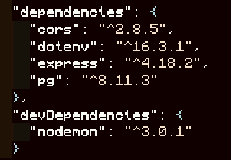
Figura 17. Dependencias Backend

express: Framework minimalista para levantar el servidor web y manejar las rutas HTTP.
pg: Cliente nativo de PostgreSQL para Node.js, permite ejecutar consultas SQL desde el código.
cors: Middleware de seguridad que permite al Frontend (puerto 3000) consumir recursos del Backend.
dotenv: Gestiona las variables de entorno para proteger credenciales sensibles de la base de datos.

Dependencias del Frontend (package.json):
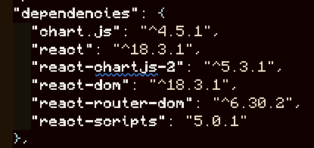
Figura 18. Dependencias Frontend

react-router-dom: Habilita la navegación SPA (Single Page Application), permitiendo cambiar de vistas sin recargar la página.
react-chartjs-2: Librería de visualización de datos utilizada para generar los gráficos de barras en el Dashboard.

Codificación del Back End
La lógica del servidor se centraliza en el archivo index.js. A continuación, se muestra la configuración inicial de la conexión a datos y el levantamiento del servicio.
Configuración del Servidor y Conexión (index.js):
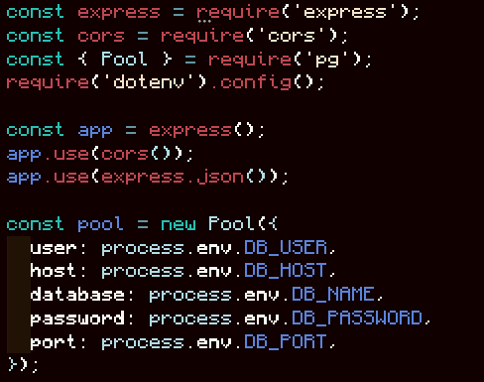

Figura 19.Configuración Servidor

Se instancia un objeto Pool de la librería pg, el cual administra un conjunto de conexiones reutilizables a la base de datos, optimizando el rendimiento ante múltiples peticiones simultáneas. El servidor escucha en el puerto definido en las variables de entorno.
Figura 20. Conexión (Index.js)

Codificación del Front End
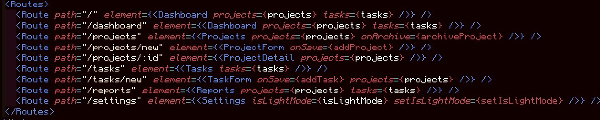
La interfaz de usuario se construyó utilizando React. La estructura principal se define en App.js, donde se gestiona el enrutamiento y el estado global de autenticación.
Figura 21. Codificación Frontend
Enrutamiento Principal (App.js):
El componente Routes define la navegación de la aplicación. Se observa cómo se pasan los estados projects y tasks como props a los componentes hijos (Dashboard, Projects), permitiendo que la información fluya desde el componente padre App hacia las vistas específicas.
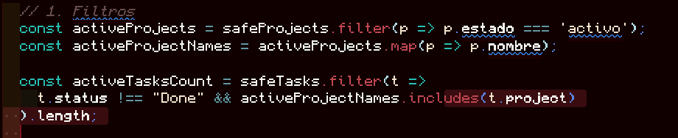
Vista del Dashboard:
Figura 22. Vista Dashboard
El Dashboard no solo muestra datos, sino que procesa la información en tiempo real. Filtra los proyectos activos y calcula la cantidad de tareas pendientes, brindando al usuario métricas instantáneas sin necesidad de realizar nuevas consultas complejas al servidor.

Codificación de Consultas y Reportes
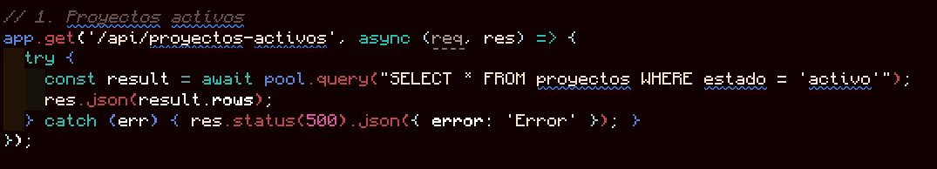
Para alimentar el sistema con datos reales, se implementaron endpoints en el Backend que ejecutan sentencias SQL directas.
Figura 23. Codificación Consultas - Reportes
Esta función asíncrona (async/await) maneja la ruta GET /api/proyectos-activos. Ejecuta una consulta SELECT filtrada por estado en la base de datos PostgreSQL y retorna el conjunto de resultados (result.rows) en formato JSON al Frontend.

Codificación de Mantenedores (CRUD) y de Procesos Transaccionales
El sistema permite la gestión completa de la información. A continuación, se presenta la implementación del formulario de creación de proyectos, que representa la "C" (Create) del CRUD.
Formulario de Registro (ProjectForm.jsx):
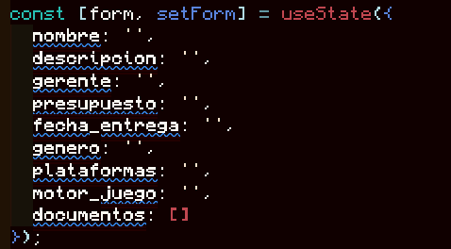

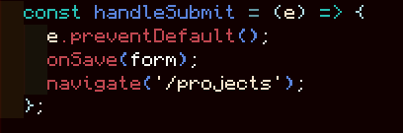

Figura 24. Código Registro
Descripción del Proceso Transaccional:
- Captura: El formulario controla el estado de los inputs mediante el hook useState.
- Envío: Al hacer submit, se invoca la función addProject definida en App.js.
- Persistencia: Dicha función realiza una petición POST al backend.

Capítulo V: Pruebas de Calidad

Pruebas Unitarias

Las pruebas unitarias se han realizado para verificar el funcionamiento correcto de las unidades individuales de código (endpoints de la API y funciones lógicas) de forma aislada. El objetivo es garantizar que las Historias de Usuario críticas procesen los datos correctamente antes de integrarse con el resto del sistema.
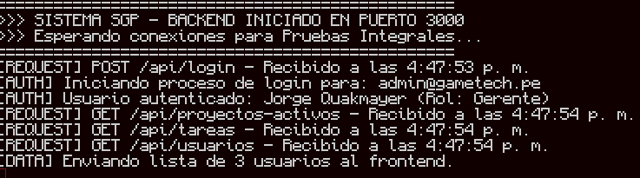
Prueba Unitaria 01: Validación de Credenciales (HU-13) Se verifica la unidad lógica de autenticación (/api/login). Se envía una petición aislada con credenciales de "Gerente" para validar que el sistema retorna el objeto de usuario con el rol correcto, permitiendo el acceso a las funciones administrativas.
Figura 25.PruebaUnit1

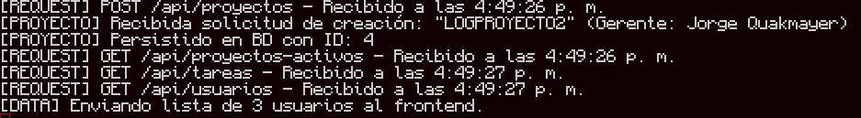
Prueba Unitaria 02: Creación de Proyecto (HU-01) Se evalúa la función de persistencia de proyectos (POST /api/proyectos). Se prueba la unidad encargada de recibir los datos del formulario (nombre, presupuesto, fechas) y generar un nuevo registro en la base de datos. La prueba confirma que el servidor asigna un ID único y devuelve el objeto creado correctamente.
Figura 26.PruebUnit2
Prueba Unitaria 03: Asignación de Tareas (HU-02) Se verifica la lógica de creación de tareas (POST /api/tareas). Esta prueba unitaria se centra en validar que la función acepta la vinculación de un usuario ("assignee") y un proyecto específico, almacenando el estado inicial "To-Do" por defecto sin errores de sintaxis SQL.
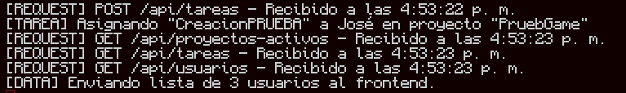
Figura 27.PruebUnit3
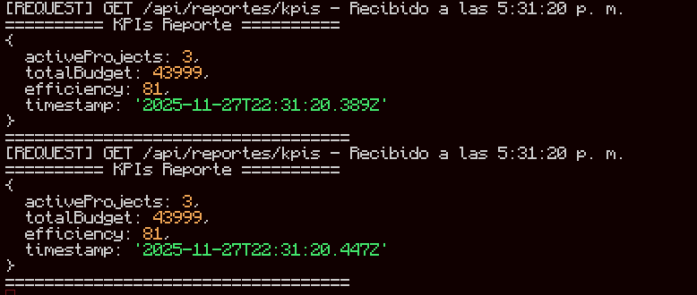
Prueba Unitaria 04: Validación de Respuesta de Reportes (HU-08) Se prueba el endpoint de consulta de métricas (GET /api/reportes/kpis). La prueba verifica que el backend procese correctamente la solicitud y retorne un objeto JSON estructurado con los indicadores consolidados (Proyectos Activos, Presupuesto Total, Eficiencia), confirmando que la integración con la base de datos para la lectura de datos agregados funciona según lo esperado.
Figura 28.PruebaUnit4

Pruebas Integrales
Las pruebas integrales validaron el flujo de negocio completo, asegurando la correcta interacción entre los módulos del sistema. Se ejecutó el siguiente escenario "extremo a extremo" (End-to-End) para validar el 80% funcional del sistema:
- Gestión de Proyectos: Un usuario con rol "Gerente" inicia sesión, crea un nuevo proyecto con datos reales (presupuesto, fechas) y el sistema lo persiste en la base de datos, mostrándolo inmediatamente en el Dashboard.
- Flujo de Trabajo: El Gerente asigna una tarea a un usuario "Freelancer".
- Ejecución y Seguridad: El "Freelancer" inicia sesión (verificando que no tiene acceso a reportes sensibles). Accede al proyecto y, mediante la Lista Visual de Tareas, cambia el estado de la tarea de "Pendiente" a "En Progreso" y finalmente "Completado" utilizando los botones de acción.
- Consistencia de Datos: Se verificó que, tras las acciones del Freelancer, el Dashboard del Gerente refleje automáticamente la actualización en los contadores de "Tareas Pendientes" y en el gráfico de progreso, confirmando la integración en tiempo real de la base de datos.

Conclusiones y Recomendaciones
Conclusión 1
Se logró desarrollar e implementar un Sistema de Gestión de Proyectos capaz de centralizar toda la información operativa de Gametech S.A.C. La herramienta reemplaza los registros manuales por un sistema digital que reúne datos técnicos importantes, como el motor de juego o la plataforma destino, lo que permite consultar la información de cada proyecto de forma más rápida y ordenada.
Recomendación 1
Lo mejor sería acordar dentro del equipo que todos los proyectos nuevos se registren únicamente en el SGP. Además, sería bueno dar una breve capacitación a los Gerentes para que aprendan a ingresar correctamente la información importante, como fechas y presupuesto. Si esos datos están mal colocados, los reportes automáticos no van a reflejar la realidad del proyecto.
Conclusión 2
La incorporación de la Lista Visual de Tareas mejoró el seguimiento de las actividades del equipo. Los indicadores permiten ver con claridad qué tareas están atrasadas, cuáles están por vencer y cuáles siguen dentro del plazo. Esto ha ayudado a evitar retrasos y ha facilitado la coordinación entre el equipo interno y los colaboradores externos.
Recomendación 2
Para mejorar aún más la respuesta del equipo, sería útil que en una fase posterior se implemente un sistema de notificaciones por correo electrónico. De esta forma, los usuarios recibirían avisos cuando se les asigne una nueva tarea o cuando una tarea importante llegue al estado de vencida, complementando así las alertas visuales del sistema.
Conclusión 3
La forma en la que se dividieron los roles dentro del sistema funcionó bien para proteger la información interna de la empresa. Durante las pruebas se verifico que los usuarios sin permiso no pueden entrar a secciones delicadas, como las relacionadas con los reportes financieros. Eso muestra que la seguridad planteada para el sistema se está cumpliendo.
Recomendación 3
Sería útil revisar cada cierto tiempo los roles que tiene asignado el personal en la base de datos, para asegurarse de que los permisos coincidan con lo que realmente hace cada uno. Y pensando ya en la versión final del sistema, conviene activar copias de seguridad automáticas todos los días para evitar la pérdida de información si ocurre algún problema.

